

学之思之，行之得之



双流区名师巫小芳工作室 简 报

2021年第三期

双流区名师巫小芳工作室

工 作 简 报

2021年第3期

双流区名师巫小芳工作室 2021年10月

编辑部：双流区名师巫小芳工作室

负责人：巫小芳

编 委：章 也 吴金花 张爱萍 宋佳珈 徐 欢

刘 丹 陈翠莲 范莉茵 田浩江 李瑜由美

敖 丹 丁 嘉 夏 云

责任编辑：夏云

联系邮箱：794582531@qq.com

2021.10出版

**目录**

行而.研之

成都市双流区名教师巫小芳工作室2021年10月第一次活动方案............1

成都市双流区名教师巫小芳工作室2021年10月第二次活动方案............3

行而.学之

走近诗歌教学，共研优化策略——记双流区名教师巫小芳工作室2021年10月第一次研修活动（三）..................................................5

再研诗歌教学 实现共同提升——记双流区名教师巫小芳工作室2021年10月第二次研修活动（四）..................................................7

行而.思之

专题分享《幼儿园学习诗歌活动的组织策略》 成都市双流区黄水幼儿园 敖丹..................................................................9

专题分享《幼儿园诗歌活动的设计与组织——以教学活动中班诗歌<小雨点>为例

》 成都市双流区金桥幼儿园 夏云....................................14

专题分享《小班诗歌教学的设计与实施——以“太阳和月亮”为例》 成都市双流区机关幼儿园 徐欢...............................................22

专题分享《我与小班诗歌<春雨>的三思三行》 成都市双流区永安幼儿园 陈翠莲.................................................................27

行而.得之

中班诗歌课例《月亮》 成都市双流区黄水幼儿园 敖丹.................

中班诗歌课例《小雨点》 成都市双流区金桥幼儿园 夏云................

小班诗歌课例《太阳和月亮》 成都市双流区机关幼儿园 徐欢............

小班诗歌课例《春雨》 成都市双流区永安幼儿园 陈翠莲................

行而.研之

**成都市双流区名教师巫小芳工作室**

**2021年10月第一次活动方案**

**一、活动时间**

时间：2021年10月14日，9:00-12：30

**二、活动地点**

地点：双流区黄水幼儿园

**三、活动内容**

中班诗歌教学“课堂展示”及经验交流活动

1.敖丹、夏云专题分享

2.敖丹、夏云中班诗歌教学

3.工作室成员分组研讨

**四、参会人员**

巫小芳、吴金花、章也、张爱萍、徐欢、陈翠莲、李瑜由美、敖丹、

范莉茵、田浩江、宋佳珈、刘丹、夏云、丁嘉

**五、注意事项**

请工作室成员提前做好工作安排，准时参加活动。

**六、具体安排**

|  |  |  |  |
| --- | --- | --- | --- |
| **时间** | **地点** | **具体安排** | **负责人员** |
| 8:55-9:00 | 黄水幼儿园 | 点名 | 巫小芳 |
| 9:00-10:00 | 专题分享《幼儿园学习诗歌活动的组织策略》 | 敖丹 |
| 10:00-11:00 | 专题分享《幼儿园诗歌活动的设计与组织——以教学活动中班诗歌<小雨点>为例》 | 夏云 |
| 11:00-11:25 | 中班诗歌教学《月亮》 | 敖丹 |
| 11:25-11:50 | 中班诗歌教学《小雨点》 | 夏云 |
| 11:50-12:30 | 课例研讨 | 巫小芳 |

**七、宣传工作**

1. 主持人：张爱萍

2. 照相及简讯：陈翠莲

3. 名师网络负责：田浩江

4. 简报：宋佳珈

5. 记录：丁嘉

6. 录像:吴金花

成都市双流区名教师巫小芳工作室

2021年10月7日

**成都市双流区名教师巫小芳工作室**

**2021年10月第二次活动方案**

**一、活动时间**

时间：2021年10月26日，14:00-18：00

**二、活动地点**

地点：双流区机关幼儿园花园园区

**三、活动内容**

小班诗歌教学“课堂展示”及经验交流活动

1. 徐欢、陈翠莲专题分享
2. 徐欢、陈翠莲小班诗歌教学
3. 工作室成员分组研讨

**四、参会人员**

巫小芳、吴金花、章也、张爱萍、徐欢、陈翠莲、李瑜由美、敖丹、

范莉茵、田浩江、宋佳珈、刘丹、夏云、丁嘉

**五、注意事项**

请工作室成员提前做好工作安排，准时参加活动。

**六、具体安排**

|  |  |  |  |
| --- | --- | --- | --- |
| **时间** | **地点** | **具体安排** | **负责人员** |
| 13:55-14:00 | 机关幼儿园  花园园区 | 点名 | 巫小芳 |
| 14:00-15:00 | 专题分享《《小班诗歌教学的设计与实施——以“太阳和月亮”为例》》 | 徐欢 |
| 15:00-16:00 | 专题分享《我与小班诗歌<春雨>的三思三行》 | 陈翠莲 |
| 16:00-16:10 | 茶歇 | 敖丹 |
| 16:10-16:35 | 小班诗歌教学《太阳和月亮》 | 徐欢 |
| 16:35-17:00 | 小班诗歌教学《春雨》 | 陈翠莲 |
| 17:00-18:00 | 课例研讨 | 巫小芳 |

**七、宣传工作**

1. 主持人：敖丹

2. 照相及简讯：丁嘉

3. 名师网络负责：田浩江

4. 简报：夏云

5. 记录：刘丹

6. 录像：章也

成都市双流区名教师巫小芳工作室

2021年10月15日

行而.学之

**走近诗歌教学，共研优化策略**

——记双流区名教师巫小芳工作室2021年10月第一次研修活动（三）

2021年10月15日下午2：00，成都市双流区名教师巫小芳工作室全体学员齐聚黄水幼儿园白云分园，围绕“诗歌活动的设计与组织”展开本学期第三次研修活动。

活动伊始，学员敖丹、夏云分别就诗歌活动开展了专题讲座活动：敖丹老师从诗歌活动的欣赏阶段、理解记忆阶段、情感的深层体验阶段、迁移阶段四个方面带领全体学员了解诗歌活动的组织策略；学员夏云结合实际教学案例从儿童诗的含义与特征、儿童诗的选材要点，儿童诗活动设计与组织三个方面进行了详细的分享。

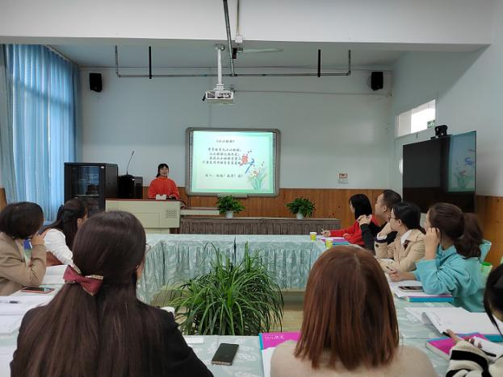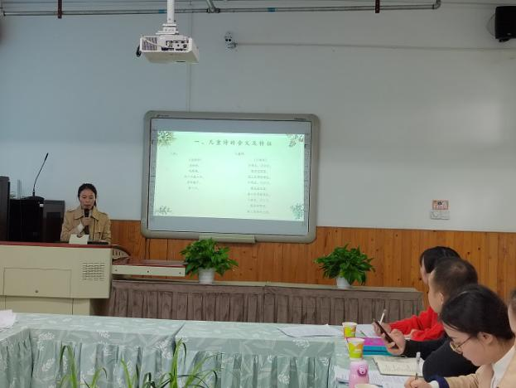

理论的滋养是为了更好的开展实践。专题分享后，学员敖丹为大家带来了中班诗歌《月亮》课例展示，活动中敖丹老师运用图谱、配乐欣赏、完整听赏等多种方式，让幼儿感受诗歌静谧、唯美的意境，理解月亮、树梢、池塘的关系等。接着，学员夏云老师带来了中班诗歌活动《小雨点》， 夏云老师借助图谱的动态呈现方式，带领幼儿感知下雨时诗歌中事物的欢快、愉悦心情，理解诗歌的难点内容，并鼓励幼儿大胆进行仿编。

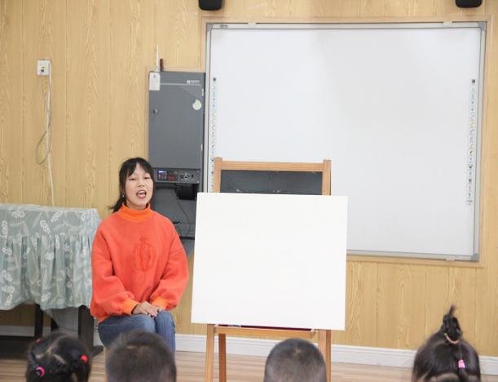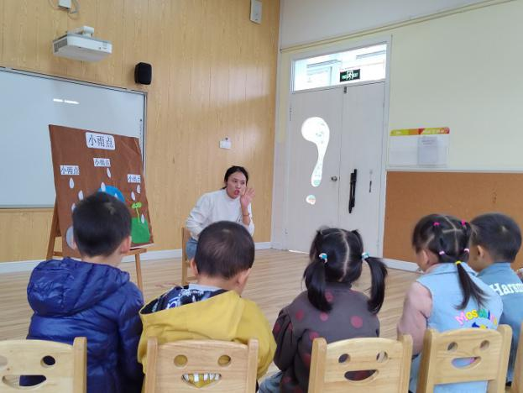

活动后，全体学员在导师巫小芳的带领下围绕“导入的目的”“诗歌听赏的要求与目的”“图谱在诗歌活动中的运用”“提问与回应”展开了讨论。导师巫小芳对学员们讨论的结果以及关于活动组织中的疑问进行了专业的指导与答疑，同时还特别指出，学员们应该要有成果收集的意识，将在研讨中的策略进行梳理，并不断的进行实践，转化为具体可操作的策略。

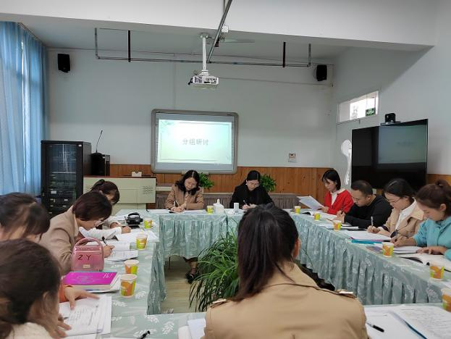 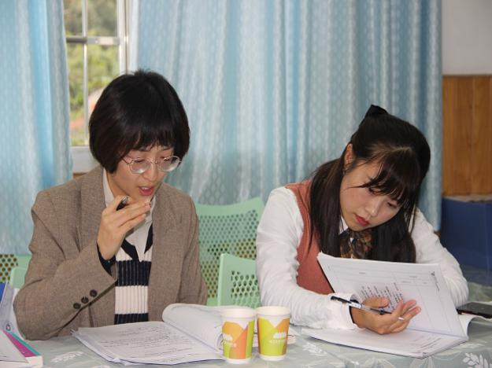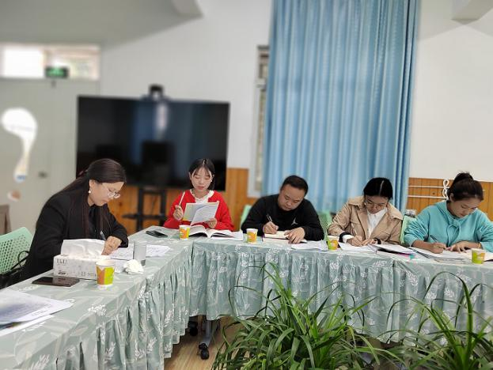 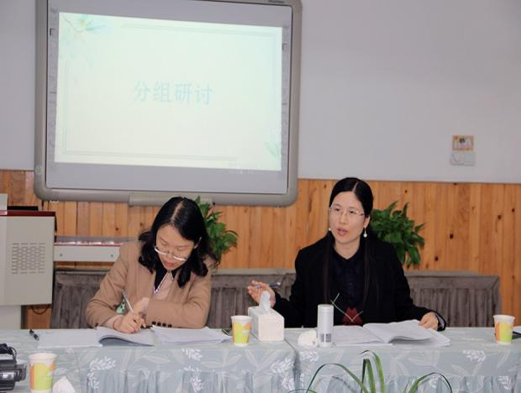

相信通过今天的活动，学员们对儿童诗歌活动组织的具体策略有了进一步的了解。在接下来的工作中，定当积极开展教学实践，总结经验。

**再研诗歌教学 实现共同提升**

——记双流区名教师巫小芳工作室2021年10月第二次研修活动（四）

2021年10月26日下午2：30，成都市双流区名教师巫小芳工作室全体学员齐聚机关幼儿园花园园区，围绕“小班诗歌活动的设计与组织”展开本学期第四次研修活动。

首先，学员陈翠莲老师和徐欢老师分别开展了专题理论分享。从陈翠莲老师的分享中老师们了解了节律图谱，学习了诗歌图谱教学的指导策略，陈老师还结合其分享的理论知识分析了诗歌《春雨》，让老师们对这首诗歌有了一个初步认识。徐欢老师重点分析了诗歌《太阳和月亮》，从徐老师的分享中老师们进一步加深了对诗歌活动的理解，同时也看到了徐欢在准备活动过程中的思考。

接着，两位老师又为大家带来了精彩的课例展示。陈翠莲老师通过图谱、配乐欣赏和完整听赏等形式，将在场的幼儿和老师一同带进了一场生机勃勃的春雨景象中。通过活动，孩子们不仅感受了诗歌的韵律美，还体会到了角色表演的乐趣。徐欢老师则通过视频、图谱等形式，让幼儿感受到了诗歌《太阳和月亮》中的热闹与静谧，在徐老师的引导下孩子们还能尝试模仿诗歌中的语句。

活动后，工作室成员围绕“作品分析”、“目标设定”、“活动准备”和“策略运用”四个问题分组展开了激烈的讨论。随后，各小组成员代表发表了不同意见和建议，老师们共同发现问题，提出问题，对问题进行了梳理。最后，巫小芳导师结合今天的展示活动和以上问题进行了分析和总结，消除了学员的困惑，丰富了各学员的理论知识储备。

通过今天对诗歌教学的进一步研讨，各成员之间实现了共同提升。在以后的工作中，相信各位老师一定也会学以致用，向着更专业的方向迈进。

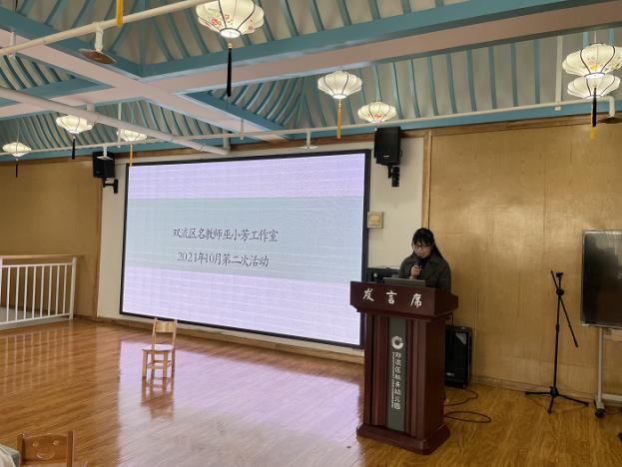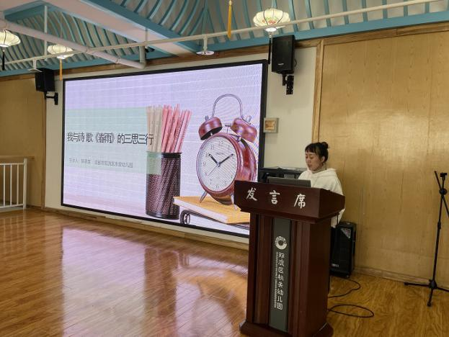

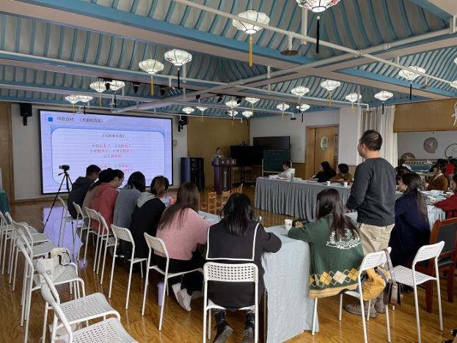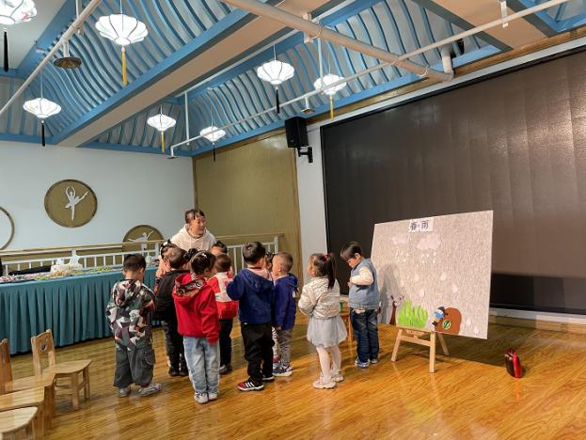

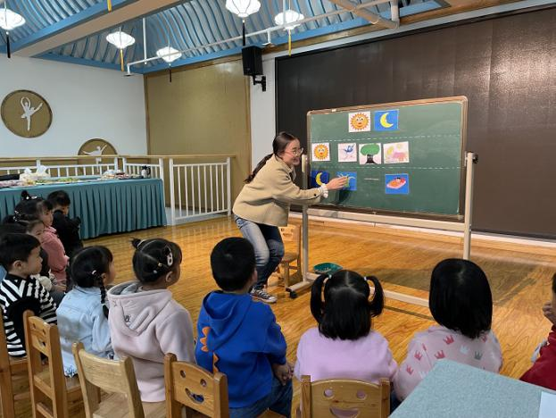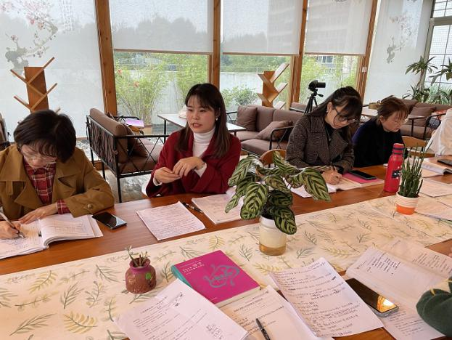

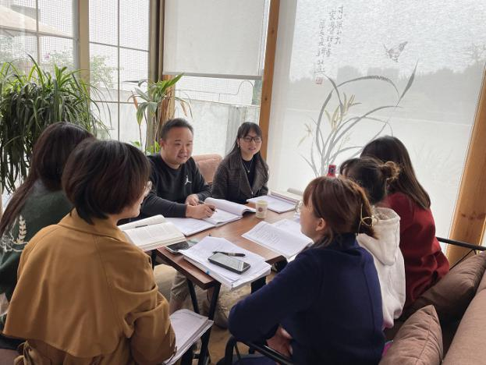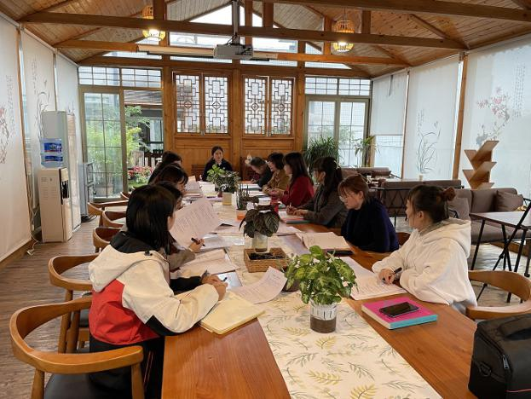

行而.思之

**幼儿园学习诗歌活动的组织策略**

成都市双流区黄水幼儿园 敖丹

儿歌是以低幼儿童为主要接受对象的具有民族风味的简短诗歌。儿歌一般比较短小，句式多样、富有变化，节奏鲜明，琅琅上口，易念易记易传。

儿童诗是为儿童创作的,适合于儿童听赏、吟诵、阅读的诗歌。与儿歌相比较,儿童诗的内容要深一些,篇幅略长,对韵律的要求宽松一些。

诗歌是幼儿园学习语言的有效手段，学习诗歌活动的过程中渗透着美、体现着美，使学习过程中各对象都受到美的熏陶，产生愉悦的的情绪体验，达到情感的升华，促使幼儿更好地了解相关知识、获得发展。

因此我们在组织此类活动需要遵循好****一般流程：欣赏阶段——理解记忆阶段——情感的深层体验阶段——迁移经验阶段，****这些阶段只是相对而言，教学中是相互联系的。在不同的学习阶段，利用多样的学习方式可以帮助幼儿提升学习效益。

****（一）欣赏阶段——帮助整体感受****

欣赏阶段是带领幼儿进入诗歌的学习状态，进行整体感受。根据诗歌内容的不同，可以采用不同的进入方式，一般进入方式有：

****创设情境进入****

有些诗歌学习中，可以利用情境帮助幼儿回顾原有的经验来进入，如：

1.引发讨论歌有关的话题；

2.依据诗歌内容讲述一个简单故事；

3.讨论图谱提供的诗歌线索；等调动提取幼儿的经验，可以帮助幼儿利用已有经验进入下阶段学习。接着让幼儿倾听诗歌，初步感受诗歌。

****倾听朗诵进入****

有些诗歌的学习中，可以直接让幼儿倾听诗歌了解内容，朗诵呈现方式有：

1.教师朗诵不配音乐和图谱；

2.教师朗诵只配音乐或图谱；

3.教师朗诵同时匹配音乐和图谱；

4.提供准备好的多媒体资料，(包括声音，音乐，图画等)。

这几种不同的朗诵进入方式对幼儿的学习要求是有差异的，对教师本人的组织能力也有不同要求，要根据不同诗歌来选择倾听的具体方式，不要让音乐与图谱在幼儿初步感受时成为干扰，尽量让幼儿对诗歌内容有整体感受。

欣赏阶段是早期感受阶段，不论利用哪种方式进入，都不宜时间过长，欣赏诗歌2—3遍即可，同时，提问也不宜太多，如果刚听过诗歌1—2遍就不停提问内容，会让幼儿忙于猜测，容易造成学习疲劳。

****（二）理解记忆阶段****

理解记忆阶段是学习诗歌的主要部分，理解与记忆是相辅相成的，诗歌学习中适当的记忆是必需的，但不应以记忆为目的，幼儿在不断熟悉理解诗歌的基础上自然就会记忆内容。在理解记忆阶段，可以采用以下方式来支持幼儿的学习。

****1.理解记忆的支持——教师的示范朗读****

教师自身语言感染力在诗歌学习中是很重要的。幼儿对诗歌语言的感受很大程度上是通过教师的朗诵来体会的。教师如何将自己对诗歌的理解传递给幼儿，也是通过示范朗读来实现的。因此教师在进行诗歌教学时一定要充分理解内容，规范自己的朗读，尽量展现语言的艺术美，帮助幼儿体验诗歌的情绪情感。

当然，由于教师之间语言感染力的个体差异，可以利用多媒体手段，借助必要的方法(如;听录音朗读等)，为幼儿提供良好的示范朗诵资源。

****2.理解记忆的支持——图谱的运用（包括图画、图谱、电脑动画等）****

(1) 图谱的选择

适当的图谱运用是对幼儿理解记忆诗歌的有效支持。图谱可以降低认知难度，将记忆的内容具体化、形象化，操作化。图谱就是幼儿的阅读文本，倾听诗歌之后，通过图谱的阅读，可以让幼儿视觉、听觉、触觉等多通道参与活动。

图谱的具体形式是多样的，一般有图画式和图配文式。

——图画式

以图画为主，按照诗歌的内容进行合理组合，可以将诗歌内容直接画在背景图上或用活动的小图片粘贴在背景图上。图画式要注意背景图给幼儿带来的审美感受，尽量用画面展现诗歌的美丽画卷。

——图配文式

将诗歌中关键内容进行抽取，配以简单文字或符号，呈现出结构化的诗歌阅读文本，可以帮助幼儿有效整理诗歌内容及诗歌结构。这种图谱是图文阅读向文字阅读的良好过渡，能有效降低幼儿记忆的难度，但由于结构性强，更适合中、大班的幼儿，对感受诗歌的文字结构也有良好帮助。

(2) 图谱的利用

——关注图谱的内部顺序

根据诗歌的内容设计图谱时，要考虑将图谱的内部顺序与内容匹配，让图谱线索与幼儿的记忆忆线索一致，可以减轻幼儿的记忆负担，为感受与体验诗歌提供良好空间。可采用从左到右(或右到左)，从上到下(或下到上)，从里到外(或外到里)等方式来设计图谱。

——关注小图与大图的综合利用

集体学习时经常使用的是大图，让幼儿共同观察，共同学习。但是，由于幼儿之间个体差异以及具体诗歌的难易差异，有些诗歌学习时仅仅使用大图是不够的，可以借助人手一份的小图谱来满足集体教学中个别化学习的需求。小图的运用可以在集体学习的情境中，提供个体自我学习的机会。让幼儿通过自我观察来学习，便于幼儿自己调整学习节奏，适应不同孩子的学习节律。

****3.理解记忆的支持——朗读念诵****

在诗歌的理解记忆中，朗读念诵是不可或缺的，合适的朗读方式和朗读遍数是理解记忆的有效支持。朗读过少，会让幼儿无法理解记忆内容;朗读过多，会让幼儿感到疲劳枯燥。一般来说一首诗歌的整体朗读遍数适宜在4——6遍。朗读中应注意朗读方式的变化，不能一遍遍采用同样的方式机械练习，朗诵之间要有变化，可以采用：

——看图谱变化朗诵(看完整图谱，看部分图，看小图等)；

——位置变化朗诵(站着，坐着，表演等)；

——人员变化朗诵(小组，男女，师幼接读等)等等；

——依据诗歌的差异，考虑不同的朗读方式，支持幼儿的学习。

****（三）情感的深层体验阶段****

这个阶段是学习进程中的深入过程，与理解记忆阶段是一体的，当幼儿对诗歌熟悉后，就逐步进入深层体验阶段。理解诗歌与情感体验是相辅相成的，只有在熟悉理解诗歌的基础上才能有深入的情感体验，同时，有了深入的情感体验会更加促进对诗歌的理解。

诗歌学习活动是一种文学的艺术审美活动，应关注个体情感体验的审美性。活动中幼儿通过整体的氛围感受诗歌意境，通过多次变化的朗诵逐步加深对诗歌情感的体验。可以通过以下具体支持为幼儿的情感体验提供帮助：

****1.利用提问提升感受****

在诗歌学习的过程中，根据诗歌内容提问(为什么说……?)，了解幼儿的理解程度，引导他们进行重点感受;在对诗歌有了一定的熟悉度后，根据体验差异性提问(你喜欢哪一句?你对哪一句有问题?)等，通过不同幼儿感受的差异性来引导体验诗歌的情感。

****2.提供自由朗诵的机会****

幼儿对诗歌的感受以及学习速度会有较大的个体差异，在集体朗诵的状态中很难

体现。在集体学习的同时，提供一小段时间让幼儿进行自由的个别练习，可以让幼儿用自己的朗诵方式感受诗歌，进行自我学习与体验。但提供这种方式时，要考虑幼儿是否有类似的习惯与经验。

****3.利用朗诵音速变化来感受****

念诵声音的差异可以体现对诗歌情感的体验以及对诗歌的深层理解。只有对诗歌有了一定的感受和理解后，幼儿才能用适当的声音表现对诗歌的感受。老师一般要求幼儿用好听的声音来念诵，但对于幼儿来说，什么是好听的声音呢?“好听”这一名词显然对有些幼儿来说比较抽象。要将“好听”具体化，让他们了解通过语音(轻重)、语速(快慢)的变化可以让声音变得好听，通过语音、语速的变化来表达自己对诗歌的体验。

帮助幼儿感受是逐步进行的，在具体活动中，可以让幼儿聆听高质量的示范朗读，听录音中其他小朋友、成人或听教师现场朗读等等，和幼儿共同讨论朗诵时声音变化带来的感受，让幼儿尝试不同念诵方式带来的感受差异。

****（四）迁移经验阶段****

迁移经验更多是在日常活动中体现，一些诗歌学习活动也可以利用简单彷编来进行迁移，有些仿编可以更好地促进幼儿对诗歌的理解，提高幼儿的语言运用能力和学习兴趣。有些诗歌可以替换某个词体现诗歌的画面变化;有些诗歌可以变换部分词句，有些诗歌可以对原有诗歌的结构部分变动，让诗歌出现新的内容。由于幼儿语言经验的有限，简单彷编不能破坏原有诗歌的结构，幼儿想象的内容也不能是随意的，要符合诗歌的语言逻辑。

希望通过对诗歌教学的学习和实践，自己和孩子都能接受诗歌美得熏陶，感受诗意人生，丰富文化内涵。谢谢大家的聆听！

**幼儿园诗歌活动的设计与组织策略**

**——以中班儿童诗《小雨点》为例**

成都市双流区金桥幼儿园 夏云

1. **儿童诗的含义**

儿童诗是为儿童创作的，以优美的韵律和凝练的语言抒写儿童情趣和心声，并与儿童的理解水平、接受能力和心理特点相适应的诗。与儿歌相比，儿歌是“歌”，而儿童诗是“诗”。前者用于念唱，后者用于吟诵。

如：《坐排排》坐排排，吃果果，你一个我一个，弟弟睡了，留一个。

《小雨点》小雨点沙沙沙，落在花园里，花儿乐得张嘴巴；小雨点，沙沙沙，落在鱼池里，鱼儿乐得摇尾巴。小雨点沙沙沙，落在田野里，苗儿乐得向上拔。

通过浅显易懂的语言，表达了花儿、鱼儿和苗儿感受小雨点落下来时的快乐心情。

1. **幼儿园儿童诗活动的选材要点**
2. **一般要点**
3. **题材广泛**

与成人诗相比，儿童诗注重情感和想象。它直接抒发诗人的内心情感，表达诗人的主观情绪。但与成人诗相比，儿童诗的抒情功能和叙事功能又是并重的。而其较强的叙述性决定了它是以更直观、更具像化的方式来表达内心感受的。根据儿童诗的不同内容，将其分为：生活诗、自然诗、童话诗、科学诗。根据文学类型（题材）的不同进行选择：

（1）叙事诗：生动有趣，有完整故事情节的诗歌。

（2）抒情诗：描绘美丽的大自然或者人们美好心灵和情感世界的诗歌。如，《春雨》《我去台湾岛》。

小雨点既是叙事诗也是抒情诗；通过叙述的手法将小雨点落到花园里、鱼池里、田野里描述了出来；也抒发了对小雨点的喜爱之情。

（3）古诗：浅显易懂，能让幼儿感受到中国传统文化之美的诗。

对学龄前儿童来说，也可以根据不同内容进行选择：

* 生活诗

这是通过对儿童现实生活的表现来抒发感情的儿童诗。儿童的生活是多彩的，因而高度凝练地摹写和反映儿童生活情境的生活诗，其内容也是丰富的。它们或以诗的语言描写儿童日常的生活情景，或以富有节奏和韵律的话语描写儿童的心理世界和情绪变化，或借诗的传达讲述儿童生活中的故事。但不论表现什么样的内容,爱与美都是充溢于生活诗的一个基本母题，也是许多童诗的主旨所在。

选择生活诗可能对于学龄前儿童来说，从他们生活经验出发，更能够引起他们的共鸣。

* 自然诗

自然诗用诗的形式，从儿童的视角来观察自然、解读世界，展现自然之美的儿童诗称为自然诗。自然诗将抽象的自然现象进行形象的诠释，将儿童对自然的认识和疑惑化为诗意的表现。如，《小雨点》，从孩子们经常能看到的动植物出发：花儿、鱼儿、苗儿，这些都是孩子们自然中常见的；从熟悉的实物出发，能够激发孩子了解诗歌、朗诵诗歌的兴趣。

了解了不同文学类型的诗歌后，开始着手选择适合的诗歌；对于刚从小班到中班阶段的幼儿，结合其年龄特点，他们开始从关注自身到关注外部事物过度；外部世界对他们最有吸引力的就是那些形象直观的事物：如他们来到户外，会去关注树叶的掉落，爬行的昆虫、开放的花朵、池塘里的小鱼......结合其这一特点，我选择了“抒情的自然诗”为我本次上课的主要内容。

1. **构思巧妙，富有想象力，充满童趣**

那为什么选择《小雨点》这首儿童诗呢？了解到，幼儿喜欢的诗歌作品，不仅要朗朗上口，具有语言美和艺术美，更要想象奇妙，生动有趣，能从幼儿独特的视角观察世界，充满童真童趣。如诗歌《小雨点》首先，通过反复的手法，“小雨点，沙沙沙”充满童趣；同时；小雨点落到花园、鱼池、田野，花儿、鱼儿、苗儿“张嘴巴”“摇尾巴”“向上拔”等富有情趣和生动形象的动作；向幼儿展示了一幅生动优美下雨图；这样温馨、和谐、美好的画面很能感染孩子的心灵；让孩子从小就受到美的熏陶。

1. **符合幼儿已有的知识经验水平**

对于中班幼儿，特别是从小班才升入中班幼儿来说，其已有知识经验水平主要是：能理解明确主题的儿童诗，情节不宜太过复杂，内容需能体现直观形象的特点，便于幼儿理解。

所以，教师选择的诗歌在主题、情节、内容等方面应符合幼儿已有的知识经验水平；选择一些浅显易懂的诗歌。

《小雨点》主题主要是关于小雨点滋养花儿、鱼儿、苗儿，大家都很快乐。情节比较简单，主要分为三个片段，落到花园里，遇到花儿，花儿很快乐；落到鱼池里，遇到鱼儿，鱼儿很快乐；落到田野里，遇到苗儿，苗儿很快乐。内容也比较简单；通过以上分析，《小雨点》这首儿童诗比较符合现阶段中班幼儿。

1. **以“幼儿为本”，关注幼儿本身体会**

在选择了《小雨点》后，为验证《小雨点》是否为幼儿真正喜欢的儿歌？我将之前选择的《落叶》和《小雨点》请三个中班教师在班级进行了调查；通过教师朗诵后，幼儿的情绪情感的反应、举手选举喜欢的诗歌以及幼儿朗诵后是否会反复朗诵等行为。通过对比，发现孩子们更加喜欢《小雨点》，于是选择《小雨点》进行集教活动。

1. **各年龄段选材要点**
2. 小班：以儿歌为主，可适当选择篇幅短小的诗歌。
3. 中班：以儿歌和诗歌为主，篇幅稍长。
4. 大班：题材广泛，篇幅较长。
5. **幼儿园儿童诗歌的设计与组织**

**（一）活动的目标设定**

**理清幼儿文学作品活动的目标**

文学作品学习活动是通过欣赏文学作品来学习语言的语言教育活动类型，目标主要如下：

1. 文学作品的认知目标

（1）丰富作品相关的社会知识。

（2）知道文学作品有诗歌等体裁,了解语言的丰富性和多样性。

（3）理解文学作品内容,学会标准发音，扩展词汇，了解各种语言句式的表达。

1. 文学作品的情感态度目标

（1）对书面语言有浓厚的兴趣，喜欢文学作品，积极参加文学活动，乐意欣赏文学作品。

（2）体验文学作品中人物的真、善、美,感受文学作品的情感脉络和语言美，发展幼儿的艺术想象力和审美能力。

1. 文学作品——诗歌的技能目标

（1）学会倾听，提高语言的理解能力。

（2）会说、说好普通话。

（3）感知文学作品语言和结构的艺术表现特点，能创造性地运用语言，扩展个人经验和想象力，尝试提高艺术性结构语言的能力。

**结合《语言核心发展经验一书》，明晰各年龄段（中班）文学作品活动目标：**

（1）喜欢欣赏不同形式的文学作品。

（2）能初步了解文学作品的不同体裁及其构成要素，如故事由人物、情节、语言、主题等构成。

（3）在理解作品内容的基础上，会初步归纳主题。

（4）根据作品提供的线索，进行文学想象和创造，延续作品内容。

**结合《小雨点》儿童诗设置目标**

主要围绕文学词汇、文学形式和文学想象进行；之前师父已经给我们分享过，这里就不过多的赘述。同时，还需体现目标的科学性、可操作性、全面性和统一性。

在《小雨点》的诗歌中，我的目标主要包括：1.通过听赏、诵读、动作等方式理解诗歌内容，感受诗歌中下雨时花儿、鱼儿、苗儿的欢快、愉悦心情；

2.感知诗歌反复的修辞手法，能运用部分替换的方式和大胆想象，仿编诗歌。

通过诵读的多种方式，就是为了达到词汇“稳定阶段”的“愿意大声朗诵有汉语押韵规则的儿歌和诗歌”；“感知诗歌反复的修辞手法”是满足了核心经验“修辞手法”中“理解文学作运用比喻、拟人、夸张、反复等修辞手法”。目标中，知、情、意也有所体现。

**（二）活动的准备**

1. 经验准备：对诗歌中的事物或者情景等有一定的认识；如，幼儿有聆听下雨声的经验；幼儿对花儿、鱼儿、苗儿等这些事物都认识。
2. 物质准备：
3. 音乐的选择：

* 雨声，选择纯雨声，便于让幼儿能够听清楚；导入环节也更加流畅。

在两次试上环节中，第一次准备充分，幼儿能够清楚地听到雨声，也让导入环节流畅；以致有利于后面活动的有序开展。

* 儿童诗朗诵配乐的选择。

配乐朗诵的音乐，应该符合儿童诗所表达的情感；如轻柔、舒缓的音乐适合抒情的儿童诗；轻快的音乐适合节奏感的、具有快乐情感的儿童诗。如，《梦》就适合轻柔的轻音乐。像《小雨点》是一首节奏感稍强，活泼，具有快乐情感的儿童诗。需要选择稍活泼、轻快的轻音乐，开始选择的久让石的《春天》；但是，《春天》的节奏感太强，《小雨点》的节奏感与此轻音乐还是不太匹配。导致，在试上时，孩子们在欣赏诗歌时，音乐并不能起到渲染的作用；甚至会影响诗歌的吟诵。

个人觉得适合的音乐，需其节奏与儿童诗节奏匹配；情感渲染也需与儿童诗适宜。对于不怎么听音乐的我来说，难度还是比较大；最终选择了《星空》这首轻音乐；《星空》前面与儿童诗前面两段还比较匹配；后面一段，还是比较牵强。

接下来，个人需要与小组帮扶组共同建议“音乐库”，便于以后音乐的筛选。

教具的制作：本次我选择了传统教具，同时，借鉴上一届师姐们的教具制作经验，制作现在这个图谱教具（诗歌图文图谱）。图谱教具的使用，可以让幼儿一目了然的看到诗歌所呈现的情景。通过，图谱教具的可操作性，激发了幼儿学习的兴趣。

在图谱的制作过程中，我思考的更多的是有趣；并能体现诗歌中“张嘴巴”“摇尾巴”“向上拔”等动作；特别是幼儿难懂的“向上拔”；通过图谱的使用，用图钉将花儿订一起，当说到“花儿乐得张嘴巴”；再取下图钉；让幼儿感知花儿张开嘴巴的动作；鱼儿摇尾巴，开始鱼儿的尾巴是教师手动操作，趣味性不强，为增强趣味性，我制作了一只立体的鱼，通过后面打洞处理，尾巴能够灵活摇摆。苗儿，也是通过图钉方式让幼儿感知“向上拔”的动作。同时，图谱中，对于中班的幼儿，我加入了简单的汉字“小雨点”；《指南》中；这叫符合中班幼儿的年龄水平和认知水平。

**（三）导入环节的设置**

导人环节的目的是通过创设一定的情境，引起幼儿学习诗歌的的兴趣，为幼儿接下来学习、理解作品做铺垫。从导入方式来说，诗歌教学常用的导人方式和故事教学大同小异，常用的有：

1. 图片导入
2. 谜语导人
3. 提问导人
4. 音乐导人
5. 情境导入（自我总结的一种导入方式）

何为情境导入？儿童诗《小雨点》的导入方式，我采用了情境导入的方式，这种方式主要通过多形式：音乐+提问，导入方式结合，营造一种意境。如：我播放下雨的声音，让幼儿结合生活经验中下雨感受，与环境产生共鸣。并通过提问，“下雨会做什么事？”让孩子们想象并通过动作表现出来。孩子们在老师创设的情境中，将自身处于下雨的情境；感受下雨的快乐心情。也与后面理解儿童诗中花儿、鱼儿、苗儿的快乐，做好铺垫。

**（四）教师示范朗诵**

教师的示范朗诵普通话一定要标准，发音清楚。要有情感、有节奏、有起伏地朗诵，通过语调的变化、表情和动作来渲染气氛，这样才能深深打动幼儿。

1.有节奏

小雨点，沙沙沙，落在/花园里，花儿乐得/张嘴巴；小雨点，沙沙沙，落在/鱼池里，鱼儿乐得/摇尾巴。小雨点，沙沙沙，落在/田野里，苗儿乐得/向上拔。

2.通过语调的变化、表情、动作

**（五）帮助幼儿理解儿童诗**

1.教师可通过教具等资料帮助幼儿理解儿童诗

如上阐述

2.通过三层次的提问帮助幼儿理解儿童诗

（1）描述性问题：帮助幼儿对文学作品有大致的了解。

如：小雨点落到了哪里？遇到了谁？遇到小雨点时，花儿、鱼儿、苗儿心情怎么样？通过此类提问，让幼儿了解《小雨点》儿童诗的大致内容。

1. 思考性问题：通过对文学作品具体情节、主题、人物性格的提问，帮助幼儿多角度理解文学作品。

花儿是怎么张嘴巴的？你能用动作表示出来吗？

鱼儿是怎么“摇尾巴”的？你能用动作表示出来吗？

苗儿是怎么“向上拔”的？你能用动作表示出来吗？

（3）假设性问题：鼓励幼儿大胆想象，迁移经验，将文学作品和现实生活相结合。

刚才小雨点落在了花园里、鱼池里和田野里，小朋友们觉得小雨点还会落在哪里？遇到谁？他们会快乐得做什么事呢？

当下雨的时候，小雨点还会落在哪里？

1. 理解儿童诗的情绪情感

引导幼儿理解诗歌时，教师不仅要让幼儿理解作品中的语言，还应引导幼儿感受作品的美和情趣，更主要的是引导幼儿体验作品的情绪情感，理解作者的情感基调是欢快活泼还是沉郁平静，或者是宁静祥和、充满温馨，这将有助于幼儿对作品全部内容的把握和理解。《小雨点》在导入环节，到理解诗歌内容内容时，也一直在强调。

1. 理解儿童诗的表现形式

儿童诗歌常用的表现形式有重复、比喻、象征、拟人、夸张等表现手法，这些手法的运用往往使作品的语言更加丰富和生动。教师在引导幼儿感知诗歌的表现方式时，不需要让幼儿知道这是什么表现手法，只要让幼儿感受到诗歌中“这样说是什么意思”就可以了。对于反复的修辞手法，老师就绪让幼儿在朗诵时，感受诗歌的这宗结构即可。

如，《小雨点》中，每段开头都会有“小雨点，沙沙沙”的句子；只要幼儿在朗诵时能够读出这段；在仿编时，仿编出来就表示已经感知和了解这种修辞手法了。

**（六）幼儿学习朗诵儿童诗**

在理解诗歌的基础上，幼儿开始学习朗诵诗歌。通过反复朗诵加深对作品的理解和领悟。教师可以采用师大声、幼小声诵读，集体、小组、个人诵读，分角色朗诵和对答式朗诵等方式让幼儿学习朗诵诗歌。对于一些意境优美、音韵和谐的抒情诗,教师可以配上合适的音乐。削有快氏印手个阳118

**（七）围绕儿童诗开展相关活动**

1.表演游戏

对一些内容很有趣、有情节的叙事诗，可以让幼儿通过表演来体验角色的心理和情感，如《小熊过桥》小猫和小弟》等。

2.配乐朗诵

对于一些意境优美、音韵和谐的抒情诗，教师可以配上合适的音乐。（如上介绍的方法）

3.绘画活动

鼓励幼儿通过绘画的方式，把对作品的想象画出来。

4.仿编活动

对于一些有一定格式、多重复结构，并且事物之间的关系是幼儿熟悉的诗歌，可以组织仿编活动。和故事教学一样，诗歌仿编也具有年龄班特征。小班可以换词，中班可以换系列词，大班可以换画面，也就是进行创编。

（1）小班：换词

（2）中班：换系列词

《小雨点》小雨点沙沙沙，落在XX里，XX乐得XXX。

1. 大班：换画面。

**小班诗歌教学的设计与实施**

**——以《太阳和月亮》为例**

成都市双流区机关幼儿园 徐欢

**一、诗歌选材分析**

（一）经验分析

小班的孩子更能够理解发生在日常生活中或者说近在眼前的事物，这首诗歌讲述的内容符合幼儿生活经验（即：对于小班幼儿来说，大多能分清太阳是白天出现的，而月亮是黑夜才出现的这样一个自然现象）；《太阳和月亮》形式较为简单，语言多重复，易于小班幼儿理解，记忆。

（二）结合文学活动的核心经验分析

1.文学形式—初始阶段：

能够感知儿歌琅琅上口如有韵律的特征；跟读韵律感强的儿歌或童谣；

2.文学语汇

（1）（词汇）感知使用不同词汇构造出不同的语音效果，“热闹VS静悄悄”

（2）（语句）乐意模仿或学说儿歌或童谣中生动有趣的语句

（3）（语句）尝试使用文学作品中表示人或物及动作的词汇（如名词、动词等）进行讲述

（4）句式多重复

（5）修辞手法：反复、拟人

3.文学想象—初始阶段：

跟随成人讲述或朗诵，形成对作品中具体实物的想象；根据成人的讲述或朗诵，形成对作品中人物的动作、表情的想象，在教师的要求做出相应的动作、表情。在本首诗歌中，白天和夜晚的景色、小鸟、小花、小草的动作和表情、太阳和月亮出现（升起来）的过程，都可以是孩子们想象的对象。

**二、图谱设计**

图片底色的不同：白底表示白天、蓝底表示夜晚，从而感受“白天真热闹、夜晚静悄悄”两者视听觉对比形成的动静交替及诗歌所营造的艺术氛围

**三、目标设计**

（一）感受诗歌中“静悄悄”与“热闹”的氛围，感知其造成的不同语音效果，并逐步学习运用“静悄悄”与“热闹”这两个词汇。（文学语汇）

（二）乐意模仿说诗歌中的语句：“……醒来了”“……睡着了”（文学语汇）

（三）通过听赏、诵读、动作等方式理解诗歌内容，并根据自己的经验和想象，初步仿编作品（文学想象）

**四、过程设计**

（一）情景导入—理解诗歌—诵读诗歌—诗歌创编

（二）第一次试教发现的问题

1.忽视幼儿对“诗歌”这种文学形式的结构感知

调整：在导入环节，用提问1,2唤起幼儿的生活经验，并将图片出示在上下两行，让幼儿感受诗歌的形式结构是一行又一行的。

2.创编环节时，我撤去了诗歌本身的图谱，方便幼儿粘贴（创编）其他小动物，忽视了“理解先于创造”这个道理，所以很多幼儿看似兴趣很浓，但是对于诗歌前面部分的内容、诗歌结构的把握还不足，在游戏环节幼儿很懵。因此我在思考是否应该加入创编环节，但是在“再造想象”的初始阶段中提到，幼儿可以根据自己的经验和想象，替换作品中的单个要素（比如对象），初步仿编文学作品，所以我在下次的“仿编环节”减少仿编的动物数量，先请个别幼儿上台示范/或者看现场的情况，是否进行仿编。

3.诗歌的分段欣赏之间无衔接语，小班幼儿的语言课可对“儿童诗”有简单的阐释，比如说月亮出来了之前，可以增加承上启下的过渡语：小动物和小朋友们玩累了，太阳落山了，这时，月亮出来了，帮助幼儿更好地进入情境。

4.（第二次试教后调整）仿编的意义是根据幼儿的经验水平进行的（小班上期诗歌经验少），去掉仿编的内容，让孩子完整地诵读诗歌，理解诗歌内容。

5.幼儿真的感受到了“热闹”与“静悄悄”的氛围么？

难点——热闹；

策略1：白天声音大，夜晚声音小，通过声音效果来体现

策略2：分层提问，比如分段欣赏环节：

初步提问：“太阳出来了，谁醒来了？”

深入提问1：白天这么热闹，除了小鸟、小树、小朋友会醒来，谁还会醒来呢？

深入提问2：白天这么热闹，小动物们、小朋友们可以做什么事情呢？

教师小结：小动物、小朋友白天可以干这么多事，白天可真热闹啊！

可以通过唤醒幼儿的生活经验，从幼儿平时白天做的事情切入，（比如：小朋友醒来了，可以做什么？……有的小朋友喜欢……有的小朋友喜欢……大家在一起玩，真热闹啊！热闹就是很多人在一起。

目标1调整为：感受诗歌中“静悄悄”与“热闹”的氛围，感知其造成的不同语音效果，并逐步学习运用“静悄悄”与“热闹”这两个词汇（超出幼儿的现有的“最近发展区”）

策略3：增加动态性，在“太阳升起来了”、“小鸟醒来了”、“小树醒来了”等处，用动画、视频辅助呈现，在完整欣赏环节加入，让幼儿初步体验+吸引注意力

**（三）目标设计2**

1.通过听赏、画面观察、动作体验等方式理解诗歌内容，尝试完整朗诵诗歌

2.乐意模仿说诗歌中的语句：“……醒来了”“……睡着了”

3.初步感受诗歌中富有节奏感的语言美：……醒来了，……醒来了，白天真热闹/……睡着了，……睡着了，夜晚静悄悄

**（四）过程设计2**

情景导入—理解诗歌—诵读诗歌—退场

**（五）第二次试教发生的问题**

1.完整欣赏的节奏较快，导致后面的练习环节比较仓促，幼儿不是真的理解，

调整：

完整欣赏环节可以为2—3遍；同时增加提问环节

2.应关注全体幼儿，而不是个别幼儿，将全体幼儿卷入，比如：他说了什么？你听见了么？他说对了，我们一起学一学

3.分段欣赏孩子的掌握情况不是很好，思考：配乐是否干扰？

调整1：配乐欣赏用在第一次听赏环节和最后一次的整体表现环节，中间分段学习的部分不用每次都配乐

调整2：分段欣赏结束后增加“复习巩固环节”

4.教师的提问以及对幼儿回答的回应

（1）由于小班幼儿的思维特点，注意力集中时间有限，所以教师要时刻关注全体幼儿即，引发幼儿与幼儿之间的互动（幼儿倾听能力的培养）

（2）教师提问调整：小鸟醒来可以做什么动作？小树呢

（3）提问的指向性一定要明确（比如：白天声音可以怎么样？这种就是无效提问；调整为：白天真热闹，我们的声音可以响亮点/当幼儿朗诵诗歌说到“夜晚真热闹”时，教师提问不能是“夜晚怎么样？”，可调整为：“夜晚大家都睡着了，很安静”，再引出“夜晚静悄悄”）

**（六）目标设计3**

1.感受诗歌中“静悄悄”与“热闹”的氛围，体验其带来的不同意境美

2.通过听赏、画面观察、动作体验等方式理解诗歌内容

**（七）第三次试教发生的问题**

1. 完整听赏部分的提问环节只保留一个提问（关注主体+避免重复）

2.分段结束后的复习巩固环节形式较死板，考虑在第一段的学习结束后，以“捉迷藏”的形式，吸引幼儿注意力

1. **感想与收获**

小班上期幼儿处于文学作品学习的基础阶段，无论是关于诗歌语汇的学习、内容的理解，还是意境的感受、想象的激发都处于初级水平，意境、想象与情感的启发，都要以内容的理解为基础。因此，本活动在设计时，首先注重幼儿对诗歌内容的理解与表达，通过背景音乐的渲染、形象画面的呈现、身体动作的辅助等形式，从视觉、听觉、运动觉等多通道学习诗歌的内容，尝试完整朗诵诗歌，初步感受诗歌的节奏韵律，为诗歌意境的感受与情感萌发做铺垫，为下一步的仿编打好基础。

（一）善于培养幼儿倾听的技能

（1）培养有意识地倾听能力（必备条件：倾听内容的吸引力+幼儿积极倾听的态度）

教学方式也会影响幼儿的倾听效果，比如：提出一个问题、给予一些新的信息，让幼儿有始有终地听讲；朗诵诗歌时的手势、动作、其他语言等。

1. 培养欣赏性倾听的能力

（二）自我总结

1.整个活动过程的设计，是如何体现文学活动的经验？

2.提问由浅入深（从理论到具体做法）？

3.三层次提问方面的聚焦不够，还需要再思考和统计！

**小班诗歌《春雨》的三思三行**

成都市双流区永安幼儿园 陈翠莲

诗歌作为“文学中的文学”，承载着民族独有语言的节奏韵律、思想情感和绵延不息的文化，是儿童感知民族语言和文化的重要窗口。诗歌分为儿歌与儿童诗，儿童诗又分为[童话诗](https://baike.so.com/doc/5946082-6159018.html" \t "_blank)、寓言诗、[科学诗](https://baike.so.com/doc/5982249-6195214.html" \t "_blank)、[故事诗](https://baike.so.com/doc/6206175-6419442.html" \t "_blank)、讽刺诗、[题画诗](https://baike.so.com/doc/1571242-1660852.html" \t "_blank)等，初触诗歌，可谓一头扎进了迷雾中，不甚了了。我将结合今天的课列展示活动《春雨》，从以下三个方面与大家分享讲座内容：

**第一部分：一思一行——求新知，解迷团**

“ 第一部分：一思一行——求新知，解迷团”这也是我今天与大家分享的重点内容；再确定要上《春雨》这首诗歌后，在看过师姐们的教案后，我自觉紧要的是先把教具做出来。在上一次听过师傅以及两位小伙伴的专题讲座后，我一直有三个疑问：

1.什么是节律图谱？

2.节律图谱的作用是什么？

3.《春雨》这首诗歌节律图谱如何使用？

带着这三个疑问，我开始了自己的探寻之路......

**一、什么是节律图谱？**

（一）节律

即节奏与韵律，又叫声律或韵律。“语言的节律是人们为了准确地传达词句的内容，表现说话人的思想感情，以求达到互相了解的必要手段。”该理论是浙大吴洁敏教授承担的国家社科基金研究成果。

（二）诗歌节律图谱

是将诗歌书面语言中的关键词或全文，用小图片的形式替代相应的关键词语，添加节律符号，变语言视觉符号为声码、形码结合的语言音乐、图画统一的多重码信号。

诗歌节律图谱主要有以下几种：

1. 图代文

这种形式主要用于小班，分为两种：一种是内容形象为主体的大图（图一），一种是小图卡组成的结构图（图二）。因为小班幼儿无意注意占优势，有意注意初步形成，喜欢形象鲜明的图案，其记忆带有很大的无意性，因此小班图谱要力求突出中心，简单明了。小班图谱有少量节律符号出现，只是供幼儿初步感知了解，他们的朗读节奏更多地来自于模仿和动作。

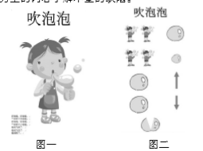

2. 图夹文

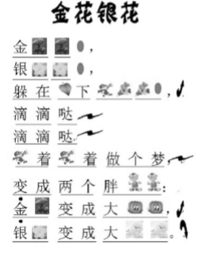中班幼儿有意注意开始发展，出现无意注意向有意注意转化的趋势，他们的记忆特点是无意中进行的记忆较多，但能进行一定的有目的的识记，而且在引导下能够手口一致地点读，因此中班的图谱以“图夹文”（如图）为主，整体感受诗歌的内容和结构，通过点读加强有意记忆，节律符号的适量出现起到朗读提示的作用。

3. 图配文

大班幼儿语言表达能力提高，识字量也明显增加，他们能亦读亦猜地来阅读一些图画书，而且能根据要求结合图文进行有目的地记忆，因此大班的诗歌图谱除了“图夹文”，还有“图配文”（如图）。根据诗歌内容插入情境性图画，为幼儿理解诗歌提供线索。

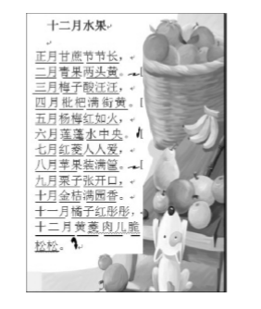

**二、诗歌节律图谱的功能**

“诗歌节律图谱”正是把动态的以听觉通道为主的诗歌学习转化为视、听、结合的多通道学习的静态材料，促使幼儿在大脑中产生如下联系：口语与图形的联系——口语与已有经验的联系——口语与文字实际意义的联系。它的功能在于：

1.采用图、文、符号相结合的形式向幼儿呈现完整的阅读材料，为幼儿提供书面语言和文字的直观形象，实现口语向书面语（图谱）的转换，通过“以图阅读”方式，激发幼儿学习诗歌和前识字兴趣，促进早期阅读习惯养成。

2. 图、文、符号联系有利于幼儿识字和阅读理解：通过视、听、诵结合，能增强记忆，帮助幼儿很快地在图片、文字和有表情朗诵之间建立对应的联系，从而更好地了解诗歌内容、情感，借助符号提示进行声情并茂地朗诵，提高语音敏感性和视图转换能力。

3.诗歌节律图谱的运用能激发好奇心，集中注意，有意倾听增强，还有助于幼儿了解诗歌结构，幼儿在看图谱点读过程中，视听说同步，在潜移默化中逐渐形成，阅读的方法、习惯

4.对于教师而言：“节律图谱”是教师运用于诗歌教学中的一种方法，在示范与指导的过程中促使教师进一步分析诗歌内涵，提高教学有效性，提升自身的语言艺术修养

**三、诗歌节律图谱教学指导策略**

（一）指导策略一：“诗歌节律图谱”之进行式——边看图谱边学习

边看图谱边学习是使用最广的一种方式，适用于有一定内容含量的儿歌和有一定情节的儿童诗。呈现的时机可以在示范朗诵之后，可以在提问之中，也可以在集体练习之前，没有具体的规定可言。需要教师根据诗歌教材分析设计和对教学现场的灵活把控。其中有以下方法进行指导：

1. 点读法

点读法就是我们常说的“手指点读”，是图谱使用中最常见的形式，只要教学中用到图谱，这种方法基本都会使用到。教师引导幼儿从题目开始，从上到下、从左到右用手指点读画谱上的画面和文字，可以帮助幼儿的注意力集中和指向到诗歌的主要内容上，而手指点过程隐含着诗歌的节奏和轻重，在朗诵上起到暗示作用，使之更具节律感。

2. 悬读法

悬读法指的是读谱预测，进行猜测朗读。这种方法适用于中大班。幼儿看图谱会出现两种可能：一是”预料之中，印证预测，认知水平得到提高，有意记忆得到巩固，另外一种是“不如所料”使幼儿自觉反思，对自己的想法进行补充与调整。如下图：第一张让幼儿进行参详，并说出猜测的依据和理由，调动幼儿已有的知识经验，第二张则是检验幼儿的猜测，增强幼儿的记忆。

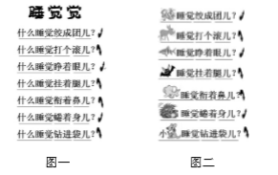

1. 演读法

幼儿在看图谱进行朗读时，一边根据教师提示朗读一遍根据内容做动作，从而加深对诗歌的记忆与理解，演读法的使用越人歌内容相关联，里面的主要内容适合于表演，增强练习的趣味性。在小班使用的比较多，放在看图谱学习儿歌的后期进行比较适宜。

1. 提示法

是指用图谱把诗歌结构中特有的规律呈现出来，幼儿根据图谱进行自主学习，提高诗歌学习的效率。在这过程中，呈现的是一个片段，而不同于前面图文结合的方式，这种方法多用在篇幅较长、特殊形式的儿歌学习中、比如数字歌、问答歌、连锁调等，适用于大班。

如：儿歌《走金桥》是一首融问答歌与连锁调于一体的儿歌。整首诗歌共有18句，整个记忆容量较大，在短短的一个课时里面运用各种手段与方法帮助幼儿理解记忆，能记住诗歌，有节奏、连贯地朗诵对幼儿而言本身就是一个很大的挑战。学习过程中，小朋友通过倾听和观察，能很快发现“问答句”的特点，通过阅读图片能用三个字来回答。通过图谱（如图）的呈现，帮助幼儿发现、了解这个规律后，他们就可以根据图谱提示进行对照，解决“如何问”的难点，为后面的自主观察、学习奠定基础。这样的学习既体现了幼儿的主体性，也充分发挥了图谱提示作用，有助于幼儿进一步了解诗歌特点，加强记忆。

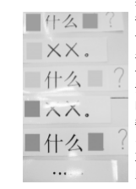

1. 指导策略二：“诗歌节律图谱”之过去式——学习在先，图谱在后

所谓“过去式”是指在诗歌新教的过程中，先不出示图谱，而是充分地感受理解诗歌之后，再在课余用图谱进行跟进复习，进一步激发朗诵的兴趣。这种策略多适用于游戏性儿歌与意境优美、想象丰富的散文诗，或是情感主线明显、意象朦胧的抒情诗等，主要有以下几种方式：

1. 先学习后图谱

开展诗歌教学，首要的是分析教材，从诗歌本身特点出发，运用丰富多样的手段，帮助幼儿学习理解。有的诗歌内容动感很强，学习过程中只要辅以图片、动作等，不用图谱也能达成良好的学习效果。这种情况下，图谱就不必课堂上呈现，在后期的复习跟进中出示，加强练习，进一步帮助幼儿巩固，通过符号的自由摆放，感受朗读的多样性即可。这种学习形式多适用于有较长篇幅，需要集体教学来完成的游戏儿歌、绕口令，或是语言动感强烈、意向优美的儿童诗等。

2. 先游戏后图谱

先游戏后图谱，可以让幼儿在理解儿歌浅显内容的基础上，在边朗读边动作的过程中，完整地再现诗歌，进一步激活朗读情感，产生学习的愉悦情感。后期的图谱朗读跟进，是一个帮助幼儿持续“内化巩固”的过程，图谱能引发幼儿关于内容动作的回忆，通过点读进一步巩固朗读的节奏，了解整体结构，体验朗诵的美妙感觉。内容浅显的游戏类儿歌、手指谣等适合先游戏后图谱，在托、小班相对使用较多。例如：传统儿歌《小老鼠，上灯台》

3. 先欣赏后图谱

相对一般诗歌而言，诗歌欣赏作品往往段落更长，内容更丰富，情节更生动，意境更优美，因此，大多数的诗歌欣赏是需要通过多元化的手段，如动作、教具、音乐、开放性的提问等多方位结合，进行多通道地感知欣赏。因此，欣赏的过程中较少会用到图谱，而图谱作为欣赏活动后的跟进，起到的是“以图阅读”的功能，促进早期阅读习惯的形成。幼儿的记忆力往往是惊人的，即便是很长篇幅的诗歌，只要稍加提示，他们看着图谱常常可以连贯地朗诵出来，带给你许多教学之外的惊喜。

（三）指导策略三：“诗歌节律图谱”之将来式——图谱在前，指导在后

所谓“将来式”是指在幼儿形成一定读图能力的基础上，先呈现画谱供幼儿自学在前，教师引导在后，从而习得诗歌，提高自主阅读的能力。在教学中如果经常使用图谱学习诗歌，在这个过程中能不断积累幼儿读图读文的技能，获得有效的策略来调节自己的内部过程，发展幼儿自我学习的反省和分析性思维。但要注意的是：诗歌选择要注意突出形象性和趣味性，有许多词汇是能用图片进行转换的，让幼儿在读图猜字的过程中串联起思考的线索，例如：《小熊过桥》。先请幼儿自主看，教师对个别问题稍加引导，就很顺利地解决了诗歌第一遍学习问题。之后，通过几个开放性的问题，“小熊过桥以后心情是怎样的？朗读时候表情可以怎样？”等进一步帮助幼儿理解朗读的情感，达到自学诗歌的目的，突出幼儿的主体性。

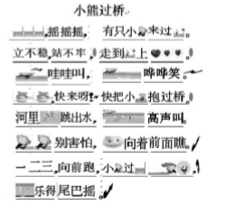

（四）指导策略四：“诗歌节律图谱之发散式”——图谱的创意衍生

所谓“发散式”指的是进一步发挥图谱在日常学习中的作用，通过一些与图谱、读写等相关的创意衍生活动，促进幼儿阅读习惯的养成。这些活动的开展适用于意义性较强的图谱，强调与日常生活及幼儿经验进行充分的整合，提供给幼儿一些具体的操作方法，促进习惯潜移默化地养成。

1. 朗读创意

一首优美的诗歌就是一首动听的语言音乐，在日常练习中我们还可以运用图谱进行节奏的添加，或者其他朗读形式的变化，增加朗读的趣味性。在朗读创意上可以通过节奏自由摆读、增加朗读变化等形式开展。比如，诗歌《落叶》音乐性很强，我们可以在了小朋友朗读的兴趣。

2. 组词创意

在学习诗歌，点读图谱的过程中，往往会出现有一定规律可循的词语和文字，通过图文的对应，幼儿可以优化记忆效果，还能引发一些相关的猜测。到中大班后期，幼儿对汉字开始关注，经常会主动地去认读，我们可以抓住这种兴趣，将图谱认读经验结合衍生，开展一些“看图找字”“一字开花”“部首联词”等游戏，可以放在区角中让幼儿独立操作，也可以在生活组织过程中用“开火车”或小组竞赛方式进行，培养幼儿前识字兴趣。

3. 诗画创意

经过图谱教学熏陶的幼儿进入大班对读写会产生浓厚的兴趣，教师作为幼儿早期读写活动的引导者、示范者、支持者，可以利用图谱的创编，结合书写，进行一些诗画创意活动。比如，我们学习了诗歌《新年》，鼓励幼儿用诗画结合的形式进行创作，给新年爷爷写信，说说自己的心愿，体验“画字”的乐趣等都不失为一种有益的尝试。

在了解了图谱后，对于诗歌《春雨》的图谱运用有了新的认识：原来我使用了图代文、点读法、演读法、先欣赏后图谱等策略。

**第二部分：二思二行——悟新理，重解析**

在了解了图谱新的知识点之后，终于开始审视这首诗歌《春雨》，我有以下的思考：

1. **解析作品，奠定基调**

《春雨》讲述的是种子、梨树、麦苗、小朋友在春雨来临时候最喜欢做的事情，我的理解还是他们最想要做的事情，有一种渴望与期盼的感觉；春雨不似秋雨、冬雨那样，自带一种忧愁与伤感；因为这是万物复苏的季节，许多事物都期盼着它的到来，因此这首诗歌的整体基调应该是：渴望、欢快的。因此在成人朗诵的时候，我们的节律因该是上行的，以及一种欣喜渴望的情感表达。

**二、解析作品，重选音乐**

另外，在音乐的选择上，我也进行了调整，整首诗，整个画面感依然有一种甜美的，但多了一些灵动，因此在音乐的选择上不只是温柔、优美、舒缓的钢琴曲，节奏需要明快一些，因此我选择了《love is》这首钢琴曲。

**第三部分：三思三行——敢尝试，践新知**

1. **初次实践，有点懵**

1.“不知道”？——导入花了近4分钟

孩子们缺乏前期经验，没有诗歌的初步感知经验，诗歌文学的学习较少；对于诗歌中的事物经验缺乏一定的认知经验。

1. 音乐的选择——有干扰：依然无经验，音乐的导入接近失败。
2. 理解诗歌内容有点“费劲”

怎么诗歌听赏两遍后，幼儿依然“萌、懵”？我该如何调整？其实在第一遍听赏后，就能够大致辨别幼儿的经验水平，在接下来的诗歌内容理解中进行调整。

针对以上的“懵”的状态，我进行了些许调整：

1. 先到班级铺垫经验；调整雨声——更清晰，更存粹的雨声。
2. 根据幼儿的情况，灵活调整策略，改整体欣赏为分段欣赏，帮助幼儿理解诗歌内容。
3. **调整学具，增趣提香**

小班幼儿正处于具体形象思维的阶段，在运用演读法中，我制作了每一类诗歌中出现的事物，制作成小标记。一是提醒幼儿自己朗诵的词句；二是增加代入感，提高朗诵的趣味性。

以上也是自己初遇诗歌后的一些小尝试，也不知到是否正确与贴切，不足之处，恳请师傅与大家批评指正；同时我也有一些思考与疑惑，比如：如何进行前期经验的铺垫？有哪些具体的实施策略？

以上是今天分享的全部内容，谢谢大家的聆听。

行而.得之

**中班诗歌《月亮》**

成都市双流区黄水幼儿园 敖丹

1. **作品分析**

**一、分析诗歌《月亮》的价值**

（一）诗歌的含义

1.本身的含义

《月亮》是一首优美动听、充满童趣的散文诗，它以幼儿的眼睛来描绘月夜，以幼儿的心灵去体味月亮的欢乐，充满了美丽的想像。诗歌简洁明了、形象生动的语言将月亮与小鸟、青蛙、宝宝之间的关系淋漓尽致地刻画出来，不但增添了散文的韵律美，而且将彼此间的亲密关系描绘得有声有色，使作品画面感增强，想像丰富，韵律和谐，富有童趣，整首诗歌洋溢着快乐开朗的感情。

2.衍生的含义

《月亮》是一首自然诗，其中也蕴含了一些科学现象，作者将比较抽象的物理现象——倒影，通过简短、优美、幼儿易理解的语言，让幼儿从喜爱的小动物和自己的生活视角来观察，将遥不可及的月亮展现在生活的各个地方，感受月夜带来的的静谧、美好，是一篇有较高的文学欣赏价值的作品

（二）诗歌的韵律感

1.节奏感及韵律感

在文中，“X一个月亮”“月亮和我好”每段段末重复，复迭咏叹，强化了作品悠扬的韵律感。诵读《月亮》这首诗歌，作品用“ ang”“ao”押韵，如：，每句结尾字“亮”“好”等字，使得诗歌达到了押韵的效果，同时富有节奏感和韵律感。

2.词汇

在词汇的选择和运用上也简洁、多样，如其中蕴含的一棵、一弯、一个等数量词，挂、漂、盛等动词以及重复句式“月亮和我好”，使诗歌结构齐整，句式统一，适合中班幼儿欣赏和理解。

3.诗歌的修辞手法

散文诗不但意境美，而且拟人等表现手法的运用较为生动、形象、有趣，充满了动感。如诗歌中将动物拟人化符合幼儿理解事物的年龄特点，将小鸟、青蛙、宝宝的心里话表现出来，贴近幼儿生活中交朋友的此类的身边事，给人一种温暖、甜蜜的感觉，便于孩子们更好地理解月亮和各位置、诗歌中各主人公的关系。

（三）领悟诗歌《月亮》的情感基调

1.作品本身表达的语言美、意境美的美学基调。

散文诗《月亮》中许多生动优美的形象展现在孩子们的眼前，让他们在轻松愉快、生动逼真的情景中感受和体会作品的意境美。无论是动词“挂”“漂”“盛”还是地点名词“树梢”“池塘”这些都是诗歌中及幼儿生活中较美的词语，通过这些词句让月亮和身边的事物互动起来，渲染出一种静谧、怡然自得、美好的月夜画面。

2.作品表现了幼儿纯洁、童趣、美好的内心世界。

《月亮》这种艺术表达形式的存在非常符合儿童的认识特点和情感情绪特点。因此，他们无不喜爱与他们认识水平相适应的艺术品，如倾听优美的作品，注视鲜艳的色彩和图像。他们会把周围的事物看成是有生命的，并会把自己的感情移向客体，该阶段幼儿的想象情感特征在此会充分展现，同时也使语言表达更为生动形象，从而获得自由表现的愉快体验，以鲜明、生动的诗歌形象抒发了美好和愉悦的感情。

1. **活动设计**

**一、活动目标：**

1. 欣赏诗歌，感受诗歌中呈现的意境及其所表达的情感。
2. 理解诗歌中月亮和树梢、池塘的关系，运用动作和图片帮助理解词语“挂、漂、盛”及诗歌内容。
3. 借助节律图谱及多种诵读方式，加深对诗歌的理解及记忆，体验合作诵读诗歌的乐趣。

**二、活动准备：**

物质准备：诗歌图谱，背景音乐，月亮图。

经验准备：幼儿有过观看月亮的经历，感受过月亮的美。

**三、活动过程：**

（一）出示月亮图片，谈话导入。

师：你们看到过月亮吗？你们看到的月亮是什么样子的？

幼儿：月亮在天上；晚上才有月亮；有时候清早还能看到月亮等

幼儿：圆圆的、亮亮的；有时是弯弯的像香蕉。

教师小结：小朋友说的非常好，今天老师给小朋友带来了一首关于月亮的诗歌，我们一起欣赏。

（二）集体欣赏教师富有感情的配乐诗朗诵，初步感受诗歌的意境美。

师：闭上眼睛听一听，听完后告诉我你听到了什么，你有什么感觉？

（三）多次倾听诗歌朗诵，出示节律图谱，了解诗歌内容。

1.这首诗歌里都有谁在说话？他们说了什么话？说的话一样吗？（老师做动作读诗，聚焦诗歌里谁在说话，说了什么）

2.除了这些你还听到了什么？小鸟、青蛙、宝宝看见的月亮在哪里呢？（老师做动作读诗，着重强调动词“挂、漂、盛”，聚焦诗歌里月亮在哪里。）（1-2遍视情况而定）

3.分段听，着重听有困难的地方，补充完整图谱。

（四）通过图片，在提问和谈话中理解诗歌中月亮和树梢、池塘的关系，理解动词：挂、漂、盛。

1.提问了解幼儿理解诗歌的程度。

师：为什么月亮会挂在树梢上？为什么月亮会漂在池塘里？为什么月亮会盛在脸盆里？

2.在图中“找月亮”，理解动词：挂、漂、盛。

师：老师这儿有几张图片，让我们一起来找一找图片中的月亮在哪里，并且尝试用诗歌里面的话来说一说。

这幅图的月亮，在哪里呢？

3.通过谈话，理解诗歌中月亮和树梢、池塘的关系。

师：为什么小鸟看到的月亮挂在树梢，而青蛙看见的月亮又是漂在池塘里？宝宝看到的月亮在脸盆里。

幼：因为小鸟喜欢住在树上、青蛙喜欢住在池塘里。

（五）学习朗诵诗歌

1.师幼试读，初步完整朗诵诗歌内容。

教师：这么美的诗歌，让我们一起来试着来读一读吧。

2.师幼互动诗歌接龙，提升朗诵趣味性，加深幼儿记忆。（进行2遍，师幼交换顺序）

师：每一棵树梢

幼：挂一个月亮

……

3.撤掉部分图片集体朗诵诗歌。

4.配合动作记忆朗诵诗歌。

5.配乐朗诵诗歌，再次感受诗歌的意境美。

教师：这一次比刚才读得好多了，不过啊，读诗歌还可以读得更美呢，咱么这里可以借助一个秘密武器，他就是我们的背景音乐，咱们一起试一试。

6.现在通过我们的学习，读了这首诗，你有什么感受？刚才在读这首诗的时候，你的眼前出现了什么样的画面？脑海中想到了什么？

（六）启发式结尾，未下一次创编做准备。

师：在这首诗歌里，说到了小鸟、青蛙、宝宝，孩子们，在树梢上、在池塘里还可能有哪些动物，他们会看到月亮呢？

师：下一次，我们帮这些小动物们也创编一首关于月亮的诗歌吧。

附：

**月亮**

每一棵树梢，

挂一个月亮。

小鸟说：

月亮和我好。

每一湾池塘，

漂一个月亮。

青蛙说：

月亮和我好。

每一个脸盆，

盛一个月亮。

宝宝说：

月亮和我好。

1. **活动反思**
2. **亮点：**
3. 通过图谱、图片、动作以及生活中的话题谈话较好地帮助了幼儿初识诗歌、理解字词、关系和内容；
4. 对于诗歌里的关键词“挂、漂、盛”的理解孩子们也能够初步感知，诗歌中的主人公说的话孩子基本能够概括，也能理解诗歌朗诵的节奏及情感基调，例如很多孩子都说出了“美”“温柔的”“轻轻的”等关键词；
5. 活动中的提问基本都是基于目标及现场幼儿理解诗歌内容的深入程度来进行，问题聚焦，也具有层次性，如第一次倾听回答主人公们说的话，第二次听赏回答诗歌中主人公们在什么地方看到月亮……当孩子们理解月亮漂在池塘里，说到了影子，教师也是积极捕捉儿童的理解点把孩子经验和诗歌中的句子联系起来。

**二、不足：**

但在活动过程中依然有许多需要改进、提升的地方：

1. 对于关键词的感受他们还不能转化为自己的文字进行陈述，处于意会却不能言传的阶段。首先，在文学作品中对于较难的词汇语句的理解可以把目标定为感知，其次就是教师有通过图片的策略引导幼儿理解树梢、挂、漂等词。但本次活动中，图片利用还不够深入，例如理解月亮挂在树梢上，就直接指着图片树梢的位置说：“这就是树梢”，不用过多的语言解释，再例如漂在池塘里，教师利用图片可以在深入地用诗情画意的语言描述下画面，让孩子感受到月亮倒映在池塘里的静谧美。
2. 通过配乐朗诵、动作朗诵等方式让孩子们感受到了《月亮》这首诗歌所营造的优美意境。活动过程中，我运用师幼互动式朗诵、撤掉部分图片集体朗诵、配合动作朗诵、配乐朗诵的方式帮助幼儿记忆朗诵诗歌并进一步感受诗歌的意境，多种朗诵方式让诗歌教学不显枯燥。需要注意：（1）图谱呈现方式在幼儿一一说出诗歌内容时或验证诗歌内容时分部分呈现效果更好，这样孩子可以检验自己听赏的结果，也能让孩子更专注进行下一次倾听并说出内容；（2）朗诵时，除了变化分队方式，还可以多样化采用站起来、适当地动起来、配合理解诗歌的动作表达来朗诵，整个朗诵氛围会更好，也更能激发幼儿再造想象，感受诗歌的词句美、句式美和意境美。
3. **活动图谱**

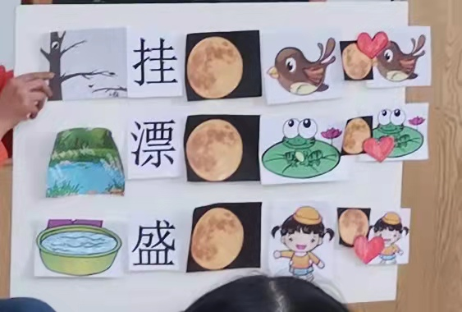

**中班诗歌《小雨点》**

成都市双流区金桥幼儿园 夏云

1. **作品分析**

**1.分析诗歌《小雨点》的价值**

（1）诗歌的含义

1. 本身的含义

《小雨点》小雨点沙沙沙，落在花园里，花儿乐得张嘴巴；小雨点，沙沙沙，落在鱼池里，鱼儿乐得摇尾巴。小雨点沙沙沙，落在田野里，苗儿乐得向上拔。

通过以儿童的口吻和儿童特有的天真、稚拙之语，浅显易懂地表达了花儿、鱼儿和苗儿感受小雨点落下来时的快乐心情。同时，这些活泼而抒情的诗性话语，也给小读者带来了快乐和愉快的心情。

1. 内在的含义

《小雨点》是一首自然诗，作者将比较抽象的自然现象——下雨，通过简短、优美、幼儿易理解的语言，并借助幼儿生活经验中常见的植物、动物进行了形象的诠释，让幼儿从自己的视角来观察下雨时大自然的神奇现象，以此了解到大自然中各种动、植物的生机和活力；同时，透过这些现象来解读世界的奥秘。

（2）诗歌的韵律感

诵读《小雨点》这首诗，读者能感受到诗人在语言运用上的独具匠心。作品用“ a”押韵，如：，每句结尾字“沙”、“巴”“拔”等字，韵母都为“a”，使得诗歌达到了押韵的效果，同时富有节奏感和韵律感。

在文中，“小雨点，沙沙沙”每段段首重复，复迭咏叹，强化了作品快乐的韵律感。

在词汇的选择和运用上，本诗歌也下了一番工夫，从而使其在声音的强弱、高低、长短乃至音节的停顿等方面形成变化。如“小雨点沙沙沙”时，朗诵时，声音可适当减弱、变低；在“落到”在朗诵时，可以减弱，“花园里”可增强语调，以此增加神秘感；“花儿乐得张嘴巴”可以增强声音，加快节奏，体现花儿的快乐的感情。这种由方块字的变化组合而造成的音韵之美，能够很到位地传达诗人的感情，且能造成情景交融，引起读者无限遐想的审美效果。

（3）诗歌的修辞手法

诗歌《小雨点》主要有运用了“反复”的修辞手法，如：每段都用了“小雨点，沙沙沙”“落到......里......”“......乐得......”的反复休息手法；主要运用的是表现的反复，即用相同或相似的语言反复叙述。通过反复的手段，让小读者在不断听诵的过程中，强化其对诗歌的感受和理解。

**2.领悟诗歌《小雨点》的情感基调**

（1）表达了幼儿纯洁、美好的内心世界。

《小雨点》传递着儿童喜欢下雨、喜欢大自然中生机盎然的心声。儿童看到小雨点落在花园里，想象得到小雨点滋养的花儿长大了很快乐；儿童看到小雨点落在鱼池里，想象得到小雨点滋养的鱼儿会很快乐；儿童看到小雨点落在田野里，想象得到小雨点滋养的苗儿长高了很快乐。其实，花儿、鱼儿、苗儿感受下雨的快乐，就是儿童内心世界喜欢下雨的快乐。因为，下雨孩子们能够玩很多有趣的游戏，他们的天性可以得到释放；同时，也体现出了儿童内心的纯洁和美好。

（2）以鲜明、生动的诗歌形象抒发了生机勃勃和愉悦感情。

儿童的身心发展是一个长期的渐进的过程，由于其身心发展的特殊性，决定了他们对于具体、直观、形象的事物更易感知、更易接受。表现在对文学作品的接受上，他们更易于接纳鲜活生动、可视可感的文学形象。如，《小雨点》中，他们感受小雨点带来的快乐，就能够通过花儿、鱼儿、苗儿它们生动的动作——开放、摇尾巴和长高等看出来，表现出了大自然的生机盎然，也表现出了愉悦、快乐的情感。

1. **活动设计**

**一、活动目标：**

1.通过听赏、诵读、动作等方式理解诗歌内容，感受诗歌中下雨时花儿、鱼儿、苗儿的欢快、愉悦心情；

2.感知诗歌反复的修辞手法，能运用部分替换的方式和大胆想象，仿编诗歌。

**二、活动准备：**

经验准备：有聆听下雨声的经验，理解“苗儿”的意思。

物质准备：图谱（花园、花儿、鱼池、鱼儿、田野、苗儿及背景图），白色打底图，小雨点图片、轻快的轻音乐一段、播放器、小黑板。

1. **活动过程：**
2. **图片导入，让幼儿直接感知小雨点，为诗歌导入做准备。**

老师直接出示小雨点图片。

师：这是什么？小雨点从天上落了下来，它会落到哪里呢？

1. **听赏诗歌，理解诗歌内容。**

1.教师朗诵诗歌，幼儿通过欣赏，感知诗歌内容。

（1）教师第一次配乐朗诵诗歌，幼儿初步感知诗歌内容。

1. 师：让我们一起来听一听诗歌《小雨点》，诗歌中会告诉我们小雨点会落到哪里。
2. 老师根据幼儿的回答，动态演示图谱。
3. 教师第二次朗诵，动态演示图谱，让幼儿初步理解诗歌内容。
4. 师：小朋友们，小雨点落到了哪里？遇到了谁？
5. 老师根据幼儿的回答将幼儿硕大的内容重点演示

（3）老师第三遍朗诵诗歌，重点朗诵幼儿未听清楚的部分，并完整呈现图谱。

1. 教师多形式引导，让幼儿理解、感受诗歌的内容和情感。
2. 问题导入

师：遇到小雨点时，花儿、鱼儿、苗儿心情怎么样？

师：你是从诗歌的哪里听出来他们很快乐？

师小结：原来，花儿会快乐得做“张嘴巴”的动作；鱼儿会快乐得做“摇尾巴”的动作，苗儿会快乐得做“向上拔”的动作；所以，他们都很快乐！

1. 动作表现

* 花儿“张嘴巴”

师：花儿是怎么张嘴巴的？你可以用动作来表示一下吗？

师小结，并鼓励幼儿做花儿开得大大的动作。

* 鱼儿“摇尾巴”

师：鱼儿也很快乐，因为“鱼儿乐得摇尾巴”；鱼儿是怎么摇尾巴的？你可以用动作来表示一下吗？

幼儿示范，教师引导幼儿想象多种摇尾巴的动作；全体幼儿一起体验。

* 苗儿“向上拔”

师：苗儿也很快乐，因为“苗儿乐得向上拔”；苗儿是怎么向上拔的？你可以用动作来表示一下吗？

幼儿示范，教师引导幼儿想象多种向上拔的动作；全体幼儿一起体验。

师：苗儿们都快乐地向上拔，都长高啦！

师：刚才小朋友都变成了花儿、鱼儿和苗儿，还做了它们表示开心的动作，现在大家都变得像花儿、鱼儿、苗儿一样快乐！

1. **朗诵诗歌，并结合动作进一步理解诗歌内容。**

1.教师与幼儿集体朗诵诗歌。

师：小朋友们，我们一起来朗诵诗歌《小雨点》。朗诵的时候，需要读诗歌的题目，声音稍微大声一点点，用好听的声音朗诵。

2.分大小声朗诵诗歌，幼儿大声，教师小声。

3.配乐朗诵诗歌。

4.配合动作朗诵诗歌。

师：这次我们可以边朗诵《小雨点》边将花儿“张嘴巴”、鱼儿“摇尾巴”、苗儿“向上拔”的动作做出来。让我们站起来都变成快乐的花儿、鱼儿、苗儿吧。

**（四）仿编诗歌。**

1.教师提要求，引导幼儿替换小部分内容进行仿编。

师：刚才小雨点落到花园里，花儿乐得张嘴巴；花园里除了花儿，还会有谁？遇到小雨点，它们会乐得做什么动作呢？

2.教师引导幼儿自主思考仿编的内容。

3.教师鼓励幼儿大胆上台朗诵自己仿编的诗歌，并将仿编的内容出示在背景板上。师小结：可能小雨点还会落到很多地方，遇到很多的人或者事物，他们也会用自己喜欢的动作来表达快乐。小朋友们也可以仔细观察，当下雨的时候，小雨点还会落在哪里？下次，我们再见面的时候，请记得告诉我哟！

**（五）延伸活动。**

幼儿继续仿编诗歌，“小雨点还会落在哪里，遇到谁，它们会开心地做什么事？”并通过绘画的形式展示在语言区。

# 附：

# 小雨点

小雨点，沙沙沙，

落到花园里，花儿乐得张嘴巴。

小雨点，沙沙沙，

落到鱼池里，鱼儿乐得摇尾巴。

小雨点，沙沙沙，

落到田野里，苗儿乐得向上拔。

1. **活动反思**

诗歌《小雨点》篇幅短小、语言简练、词句优美，诗歌里面的内容也非常贴近幼儿的真实生活。活动中，为让幼儿达成目标，根据中班幼儿的年龄特点、兴趣及发展水平，我设计了五个环节：一是，通过“小雨点”图片导入，激发幼儿的兴趣，也为后面进行学习《小雨点》诗歌做铺垫；二是，听赏诗歌，理解诗歌内容；三是，通过朗诵诗歌，并结合动作进一步理解诗歌内容；四是，部分仿编诗歌。五是，通过延伸活动，让幼儿继续仿编整部分诗歌内容。

针对本次《小雨点》诗歌活动，有优点也有缺点，具体反思如下：

1. **活动的优点**

1.作品的价值及情感基调把握较好

在活动前，查阅了相关资料，对于作品《小雨点》本身的价值分析较透彻，对其情感的梳理和把握较准确；以至于在活动中，主要围绕让幼儿理解“花儿张嘴巴”“鱼儿摇尾巴”“苗儿向上拔”等动作进行理解，和对“乐得”感情进行剖析，理解诗歌愉悦、快乐的氛围。

2.目标的达成度较好

本次活动主要设置了两个主要的目标：通过听赏、诵读、动作等方式理解诗歌内容，感受诗歌中下雨时花儿、鱼儿、苗儿的欢快、愉悦心情；感知诗歌反复的修辞手法，能运用部分替换的方式和大胆想象，仿编诗歌。

在目标1“通过听赏、诵读、动作等方式理解诗歌内容，感受诗歌中下雨时花儿、鱼儿、苗儿的欢快、愉悦心情”中，有认知目标“通过听赏、诵读、动作等方式理解诗歌内容”，还有情感目标“感受诗歌中下雨时花儿、鱼儿、苗儿的欢快、愉悦心情”；在第二环节听赏、第三环节诵读、动作等中，让幼儿层层递进理解诗歌内容；在其过程中，教师通过提问及动作的引导，还让幼儿感知诗歌的情感。

在目标2“感知诗歌反复的修辞手法，能运用部分替换的方式和大胆想象，仿编诗歌”中，不仅有技能目标：仿编诗歌，还有文学修辞手法“反复”等内容，在听赏、诵读中孩子们能够感受诗歌的反复修辞手法，在创编环节中，幼儿能初浅理解如何创编，但是不能将句式完整说出；这方面可能还需加强。

3活动流程清晰，有层次性

本次活动流程较清晰，让幼儿通过：感知——理解——表达方式来熟悉诗歌内容及理解诗歌内容。导入环节，通过图片让幼儿直观感知本次活动涉及内容，并通过提问“这是什么？小雨点从天上落了下来，它会落到哪里呢？”切入主题。听赏环节，主要让幼儿在听赏、问题和图谱的动态演绎的多种方式，理解诗歌内容；在第三环节诵读诗歌，是在前面听赏环节后，通过提问、动作表现等方式，让幼儿进一步理解诗歌；第四个环节，仿编环节，进一步提升幼儿理解的经验，让幼儿通过表达理解诗歌内容，将理解内化于心。

4.活动中提问能根据具体目标选择适宜的问题类型。

在活动的导入、听赏环节更多的描述性提问和思考性提问，但在听赏环节前部分让幼儿初步理解诗歌内容的时候，更多的是描述性提问；在后半部分进一步理解是个内容的时候，更多的是思考性提问吗，以此让幼儿在初步理解的基础上将理解内化于心。在仿编环节时，教师更多的是假设性提问，让幼儿理解后更多的是去思考如何将理解的内容迁移到生活经验中，在表达出来。

5.幼儿的参与度较高，倾听习惯较好。大部分幼儿能够认真倾听并将自己参与互动，在仿编环节大部分幼儿也能够积极猜想并表达。

1. **活动的不足**

1.导入环节不够直接，稍显啰嗦，影响幼儿对主题的把握

在上次活动时，为激发幼儿参与的兴趣，我通过游戏进行导入，而忽视了活动导入环节的价值和目的，导致幼儿兴趣高昂，进入主题后有个别幼儿不能很好进入，情绪受到影响。

2.听赏环节处理不够

在执教环节，我每遍听赏都加入了音乐，导致幼儿在第二遍后不能很好地听清诗歌内容，最适宜的做法是，第一遍听赏加入音乐，以后音乐不用加，便于幼儿认真倾听。同时，在第二遍后不用反复倾听，只需要重点听赏幼儿不清楚的环节即可。

3.活动的难点环节还需调整

诗歌的仿编环节为本次活动的难点环节，在活动中，我让幼儿直接思考进行部分内容的仿编，这也是仿编的策略之一。但在活动中，针对不会仿编的幼儿，老师应该提供一些图片；但是，这还需要结合每次活动的现场进行适宜把控。如，幼儿能够仿编，不用出示图片；如出现幼儿不会仿编，灵活出现图片。

4.对幼儿的关注还需加强

在活动中，幼儿对于“苗儿”一词理解不能很好地理解，老师忽视了幼儿的困惑，直接将幼儿拉回至“苗儿”。如下次出现这类问题，可在活动前进行经验铺垫；或者在活动中，直接告知幼儿，“苗儿”就是刚发出来的小芽。

以上为本次活动的反思，接下来，还需不断试上不断优化教案。

1. **活动图谱**

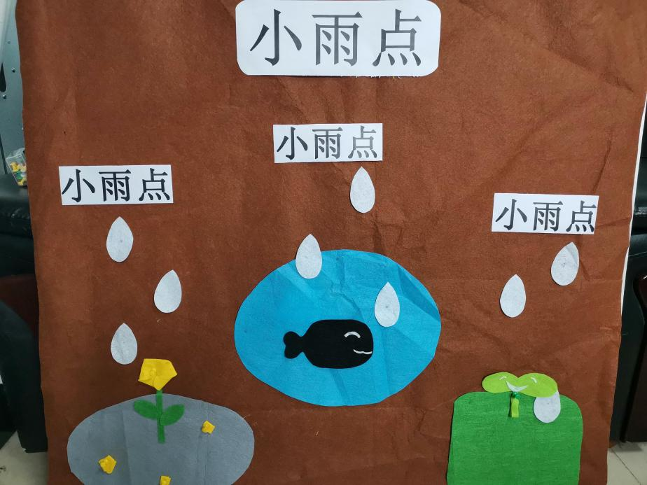

图1 呈现前

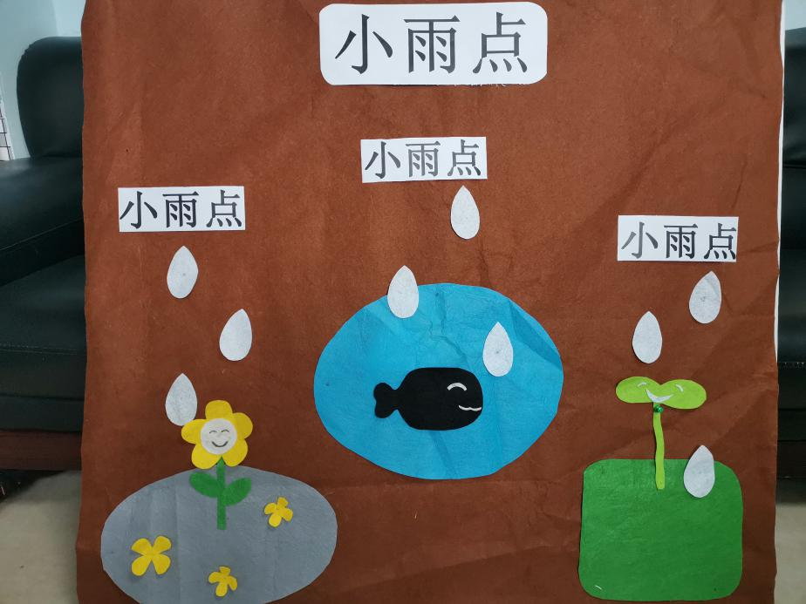

图2 呈现后

**小班诗歌《太阳和月亮》**

成都市双流区机关幼儿园 徐欢

**第一部分 作品分析**

**1.分析诗歌《太阳和月亮》的价值**

**（1）诗歌的含义**

1. **本身的含义**

《太阳和月亮》太阳出来了，小鸟醒来了，小树醒来了，小朋友醒来了，白天真热闹。月亮出来了，小草睡着了，小花睡着了，小朋友睡着了，夜晚静悄悄。这首诗歌本身的价值是比较清晰的，小班幼儿能够理解发生在日常生活中或者说近在眼前的事物，这首诗歌讲述的内容也符合幼儿生活经验，对于他们来说，大多能分清太阳是白天出现的，而月亮是黑夜才出现的一个自然现象。《太阳和月亮》体现了白天和黑夜这个最突显的素材，根据小班幼儿直觉行动思维的年龄特点，再加上幼儿喜欢的琅琅上口的诗歌，形式简单，语言多重复，易于小班幼儿理解、记忆。

1. **内在的含义**

《太阳和月亮》是一首自然诗，通过简短、幼儿易理解的语言，将生活中常见的小鸟、小树等动植物拟人化，比如它们都醒来了，它们都睡着了等，在画面感中烘托出白天热闹和夜晚安静的氛围。

**（2）诗歌的韵律感**

《太阳和月亮》的韵律美是较为明显的，抑、扬明显，同时在词汇的选择和运用上，本诗歌也下了一番工夫，从而使其在声音的强弱、高低的停顿等方面形成变化。如“太阳出来了”，朗诵时，可增强语调，将幼儿带入到“太阳出来了”这种欢乐、悠扬的情境；落到“小鸟、小树、小朋友”等诗歌主体时，可放慢语速，稍微停顿，帮助幼儿熟悉，也对应后面提出的问题（太阳出来了，谁醒来了？月亮出来了，谁睡着了？）；“白天真热闹”可以情绪激昂，体现太阳出来了的“热闹情景”，同时针对小班幼儿，在朗诵时增加“抑扬顿挫”的感觉，让孩子进入情境，激发再造想象，真正感受诗歌的美。

**（3）诗歌的修辞手法**

泛灵论提出，3、4岁的孩子普遍存在一种独特的心理现象，它们会把把所有的事物都视为有生命和有意向的东西的一种心理倾向，因此《太阳和月亮》是较符合小班幼儿的。本首诗歌采用了拟人的修辞手法，将小树、花草等拟人化，它们和人类一样，也是需要睡觉的。

**2.领悟诗歌《太阳和月亮》的情感基调**

这首诗歌的情感基调较为明显，太阳出来了是“欢快悠扬”的基调，早上醒来是多舒服的一件事情，小鸟、小树、小朋友都醒来了，大家都出来了，多热闹啊！月亮出来了，大家都该睡觉了，基调是“安静、静谧”的。

**3.对儿童经验的分析**

《太阳和月亮》这首诗歌虽然篇幅短小，但是涵盖的内容也较为丰富，诗歌中描绘了两方面的内容：一是自然景观，二是生活情境。《太阳和月亮》对生活情境的描述与幼儿的生活经验很相近，比如太阳出来了是白天、月亮出来了是夜晚，白天和夜晚最大的不同之处在于一个可以玩，一个得睡觉，因此能够很快唤起幼儿的联想，易于理解；但对于“热闹”、“静悄悄”两个词语的理解及意境感受，幼儿的经验较为缺乏。因此，在教学活动之前，我与幼儿进行了一次简单的谈话。

师：你知道太阳、月亮是什么时候出来的么？

幼1：早上和晚上

师：你喜欢晚上么？为什么？

幼1：不喜欢，晚上要睡觉，不能玩了

幼2：喜欢，妈妈说睡觉才能长高高

师：热闹是什么意思？

幼1：不知道

幼2：不知道

幼3：很热么？

师：静悄悄是什么意思？

幼1：嘘……

幼2：不知道

幼3：不知道

通过以上对话，教师准确了解了幼儿对“热闹”和“静悄悄”最朴素的认识。在儿童朴素理论中提到：“了解儿童对某一组信息、事物、现象的日常的理解是教师开展教育工作的基础和前提”，可以看出幼儿对于太阳—白天、月亮—夜晚这样的对应关系并不陌生，但是对于“白天热闹”和“夜晚静悄悄”的生活体验较为缺乏，或者说有这种生活体验，但是不知道白天很多人在一起玩耍的场景就是“热闹”的意思，可能在一首短短的诗歌中、一个课时去体验其意境有点难度，那么教师可以针对孩子的前期经验，采取相关策略。比如，在亲子活动时，请家长带孩子去观察夜晚的公园（比较安静），增加幼儿对“夜晚静悄悄”的体验，在有星星和有月亮的晚上陪着孩子一起欣赏，感受夜晚的静谧美等。

1. **活动设计**

**一、设计意图：**

儿童诗歌具有篇幅短小、语言优美、富于想象、易于吟诵等特点，作为儿童文学作品，儿童诗具有外在与内在的音韵和节律，从意象上看，儿童诗具有浓郁的抒情性，附载着丰富的情感和独特的想象；从文本结构看，儿童诗不像故事教学，它具有些许的跳跃性，采取重复等手法，注重留白，给小读者广阔的想象空间，与留白艺术不约而同。小班上学期的幼儿还处于诗歌感受与欣赏的空白阶段，因此让孩子感受诗歌的语言美、意境美是具有重要价值的。我们都知道有太阳和月亮，对于孩子来说，大多能分清太阳是白天出现的，而月亮是黑夜才出现的一个自然现象。《太阳和月亮》体现了白天和黑夜这个最突显的素材，根据小班幼儿直觉行动思维的年龄特点，结合幼儿的生活经验，再加上孩子喜欢琅琅上口的诗歌，《太阳和月亮》内容贴近幼儿的生活，形式简单，语言多重复，易于小班幼儿理解，记忆。所以，我选择了《太阳和月亮》这篇充满趣味性、童真性的诗歌，萌发孩子们对诗歌活动的兴趣，特别是对于核心词汇“热闹”与“静悄悄”的意境感受与理解，是本次活动的教学重难点。特此制定以下目标：1.感受诗歌中“静悄悄”与“热闹”的氛围，体验其带来的不同意境美2.通过听赏、画面观察、动作体验等方式理解诗歌内容，为让幼儿达成以上目标，我设计了四个环节：直接导入（唤醒经验）——完整听赏+分段听赏（理解诗歌内容）——多形式朗诵（熟悉诗歌结构）——延伸。

**二、活动目标：**

1.感受诗歌中“静悄悄”与“热闹”的氛围，体验其带来的不同意境美

2.通过听赏、画面观察、动作体验等方式理解诗歌内容

**三、活动准备：**

经验准备：幼儿观察过白天夜晚的情形

物质准备：太阳和月亮的图片、大的背景教具、安静和欢快的音乐各一段

**四、活动过程：**

**（一）图片导入，直接引出主题**

1.问好

——今天活动室来了那么多客人老师，我们一起来向她们打个招呼吧。小朋友真懂礼貌。

2.以图片激发幼儿兴趣

——今天我们班上也来了两位客人，它们是——（出示太阳和月亮的图片）

——这是我们的太阳公公，请大家给太阳公公问声好（打招呼）！

——请大家和月亮姐姐问声好。

——今天我们的太阳公公和月亮姐姐带来了一首非常好听的诗歌，这首诗歌的名字叫《太阳和月亮》，这首诗歌的名字是什么？

——那请仔细听一听，这首诗歌里面讲了什么？

（二）**运用图谱，听赏诗歌，理解诗歌**

1.配乐完整听赏诗歌，感受诗歌的优美

——诗歌里都有谁？

2.分段欣赏

（1）理解诗歌第一段，体验白天热闹的情景

——我们再听一次，请小朋友听听看，他们都在干什么？

——太阳出来了，谁醒来了？

教师根据幼儿的回答撤去遮挡物，并根据背景板动态演示诗歌内容

——太阳出来了，是白天，小朋友白天醒来可以做什么事情？

小结：白天可以干这么多事，有的做游戏、玩玩具、看书、吃饭、喝水、出去玩，白天可真热闹啊！

（2）理解诗歌第二段，体验黑夜静悄悄的情景

1.初步提问，引导幼儿按照诗歌中的语言去表达

——小朋友们玩累了，太阳落山了，这时，月亮出来了。小朋友在干什么呢？还有谁睡着了？

2.深入提问，激发想象，感受夜晚静悄悄的静谧感

——月亮出来了，除了小草、小花、小朋友睡着了，还有谁睡着了？

小结：月亮出来了，小花睡着了，小鸟睡着了，小朋友睡着了，还有xx睡着了，大家都睡着了，这里的夜晚多安静啊**，**我们用一句好听的句子来说，夜晚静悄悄

3.动作表现

——小鸟醒来可以做什么动作？小树醒来呢？小花睡着可以怎样做？

**（三）运用不同形式，朗诵诗歌**

1.教师与幼儿集体朗诵诗歌

——我们一起来朗诵诗歌《太阳和月亮》。朗诵的时候，需要读诗歌的题目，声音稍微大声一点点，用好听的声音朗诵。

2.提出要求，分大、小声朗诵

——白天真热闹，我们用响亮、好听的声音读；夜晚静悄悄，我们用小声、优美的声音读。

3.配乐朗诵

4.配合自己的动作来朗诵诗歌

——这次我们可以边朗诵《太阳和月亮》边将小鸟、小花、小草、小树“醒来了”和“睡着了”的动作做出来。让我们站起来都变成小鸟、小花、小草、小树吧！

**（四）延伸**

——现在外面是白天还是夜晚？

——太阳出来了，是白天，幼儿园里还有谁醒来了？我们出去找一找吧！请小朋友们和客人老师说再见~

附：

**太阳和月亮**

太阳出来了，小鸟醒来了，

小树醒来了，小朋友醒来了，

白天真热闹。

月亮出来了，小草睡着了，

小花睡着了，小朋友睡着了，

夜晚静悄悄。

1. **活动反思**

**一、活动的缺点**

**1.图谱设计**

（1）呈现不当。将图谱分句式呈现，比较生硬，不太适合小班，下次可以将其优化成“场景式图谱”，帮助幼儿理解。

（2）图谱的颜色搭配。小草、小花、小朋友的背景色本来是蓝色的，可以结合幼儿的生活经验（晚上天黑了）将背景色调整为黑色；同时关于“白天真热闹”和“夜晚静悄悄”的诗句可以单独再设置一个图谱，帮助幼儿在凭借物的支持下表达。接下来我会优化教具，通过这种活动性（动态）教具，从而激发幼儿兴趣，更好地理解“热闹”与“静悄悄”，解决难点问题。

因此改进后的图谱主要采用的“场景式”，在支持幼儿从上到下、从左到右观察画面的同时，将诗歌以一幅画的形式呈现在幼儿面前：白天太阳出来了，小鸟醒来了，欢快地舞动着翅膀，小树醒来了随风飘逸，小朋友醒来了一起出来玩，多么热闹的场景啊；夜晚月亮出来了，一切归于宁静，小草、小花、小朋友都闭上了眼睛进入了甜甜的梦乡。改进后的图谱采取了遮挡式，方便教师直接取用的同时也给幼儿造成一种神秘感和期待感，同时可动态操作的太阳、月亮、小鸟翅膀、小花和小草的闭眼动作都能吸引小班幼儿的有意注意，通过“闭眼的图片”表示“睡着了”的样态。但是改进后的图谱（特别是晚上），场景还不是很明显，有些生硬，还需要再调整。

**2.导入环节要指向明确**

不问和主题无关的问题，比如“太阳是什么时候出来的？月亮是什么时候出来的？”。

**3.完整听赏环节处理失误**

第一遍完整听赏环节用《太阳和月亮》的视频代替，里面的动画、人物等很干扰幼儿的注意力，导致幼儿没有关注诗歌本身的内容，从而导致孩子对诗歌的基本听赏不够，所以理解出错。调整：教师示范朗诵（配乐），教师的声音、情绪、表情可以更好地给幼儿传递诗歌的内容和情感。

**4.目标的重难点把握失衡**

从诗歌本身出发，首先，重难点应该是文学语汇的把握，即幼儿对“热闹”与“静悄悄”的氛围的感受，从而理解其含义；其二，“尝试完整朗诵诗歌”这种目标表达方式是与我们的儿童观、教育观相违背的，诗歌的欣赏不是让幼儿念会，最重要的是“听+赏”，让幼儿感受文学作品的美和价值，因此幼儿是在听赏的基础上自然而然学会表达与表现，“完整朗诵诗歌”只是它的隐藏点，而不是硬性要求，所以这样的目标设定导致在活动过程中教师一直让幼儿进行朗诵，有的小朋友说到：“老师，我的口水都念干了”。所以制定目标的时候一定要对照《指南》；其三，目标的制定一定要精炼具体、层层递进、具有可操作性，不能太啰嗦；第四，活动过程的制定一定要依据目标来，比如为了达成某个目标设计了哪些流程等；最后，“醒来了、睡着了”是小班幼儿已达到的水平，不适宜再作为幼儿的发展目标。因此调整后的目标1：“通过听赏、画面观察、动作体验等方式理解诗歌内容”是结合《指南》中3—4岁幼儿书面语言学习与发展要求中的“初步阅读理解能力要求”，即能听懂短小的儿歌或故事；目标2：感受诗歌中“静悄悄”与“热闹”的氛围，体验诗歌带来的不同意境美，是为诗歌中难点词汇的理解而搭建的脚手架，同时也包含文学想象中的再造想象，教师用过抑扬顿挫的声调进行示范朗诵，幼儿会随着教师的朗诵，形成对诗歌内容的想象，从而感受“静悄悄”与“热闹”的氛围。

**5.提问策略使用不当**

（1）提问缺乏针对性。比如：当幼儿听完第一遍回答不出问题（“诗歌的名字是什么”）时，可以带着问题有针对性地**再次提问**幼儿：那我们来一起听一听，诗歌的名字到底是什么？同时，在**朗诵环节**放慢语速，有停顿，有（手）指示，从而提示幼儿答案。此外，对于小班幼儿来说，诗歌的名字不是重点，诗歌的内容才是重点，因此这个提问的有效性还有待商榷。

（2）提问缺乏有效性。注重语言的严谨和精炼，提问是为下一环节的内容作铺垫的，要有关联性；比如问幼儿：这首诗歌美不美？或者更好的说法是：听了这首诗歌你有什么感受？

（3）提问缺乏反馈。和幼儿的互动可以简短点评下，比如问到“小朋友白天醒来可以做什么”？幼儿回答了很多后，教师可做简单反馈。

（4）追问太多。灵活追问而不是死板追问。

（5）提问的层次性分析不够。活动中更多的是描述性提问，比如：诗歌里有谁？还有谁醒来了等？缺乏一些思考性和假设性提问，比如听了这首诗歌你有什么感受？如果幼儿回答美的话，再追问：这首诗歌这么美，都有谁？

**6.多元欣赏的种类与方法选择的反思**

（1）听觉欣赏——感受诗歌文学语言及韵律美的途径

听觉欣赏是将诗歌文本与音乐或者音乐结合，在彰显诗歌韵律美的同时也引导幼儿将听觉通道所获得的信息转化为对诗歌内容的理解与感受，对幼儿倾听能力培养有着极大的促进作用。本次活动我运用了到了诵读欣赏、图画欣赏和动作体验欣赏三个策略。但是在诵读欣赏方面做得不是很好，语调比较平淡。在师傅的建议中，我知道了在《太阳和月亮》这首诗歌欣赏中，教师应该用抑扬顿挫的明亮语调朗诵太阳出来时动物、植物、小朋友欢快游戏的场景，用轻柔悠长的声音表达月亮出来后它们宁静安睡的场景，给幼儿鲜明对比感的同时，也增强了幼儿对诗歌文本主体不同特征的感知，对诗歌中的太阳和月亮两种物体形成了截然不同的感受和印象。

1. 动作体验欣赏

其实诗歌一旦被幼儿感知理解、接受与喜爱，幼儿会自然换发出对诗歌的激情，运用自己的方式来表达对诗歌的感受与体验。所以下次可以在“4.配合自己的动作来朗诵诗歌”的环节中也加入音乐，在这种有音乐伴随的诗歌表达体验中，充分鼓励幼儿用他们的动作、肢体、表情、语言甚至于舞蹈的方式大胆体验，那么幼儿都会在参与、观看、评价动作、体验欣赏的过程中获得更多个体性认知，这样也促使幼儿对《太阳和月亮》这首诗歌表达中的积极性和热情得到有效宣泄。

以上为本次活动的反思，接下来，还需不断试上不断优化教案。

1. **活动图谱**

**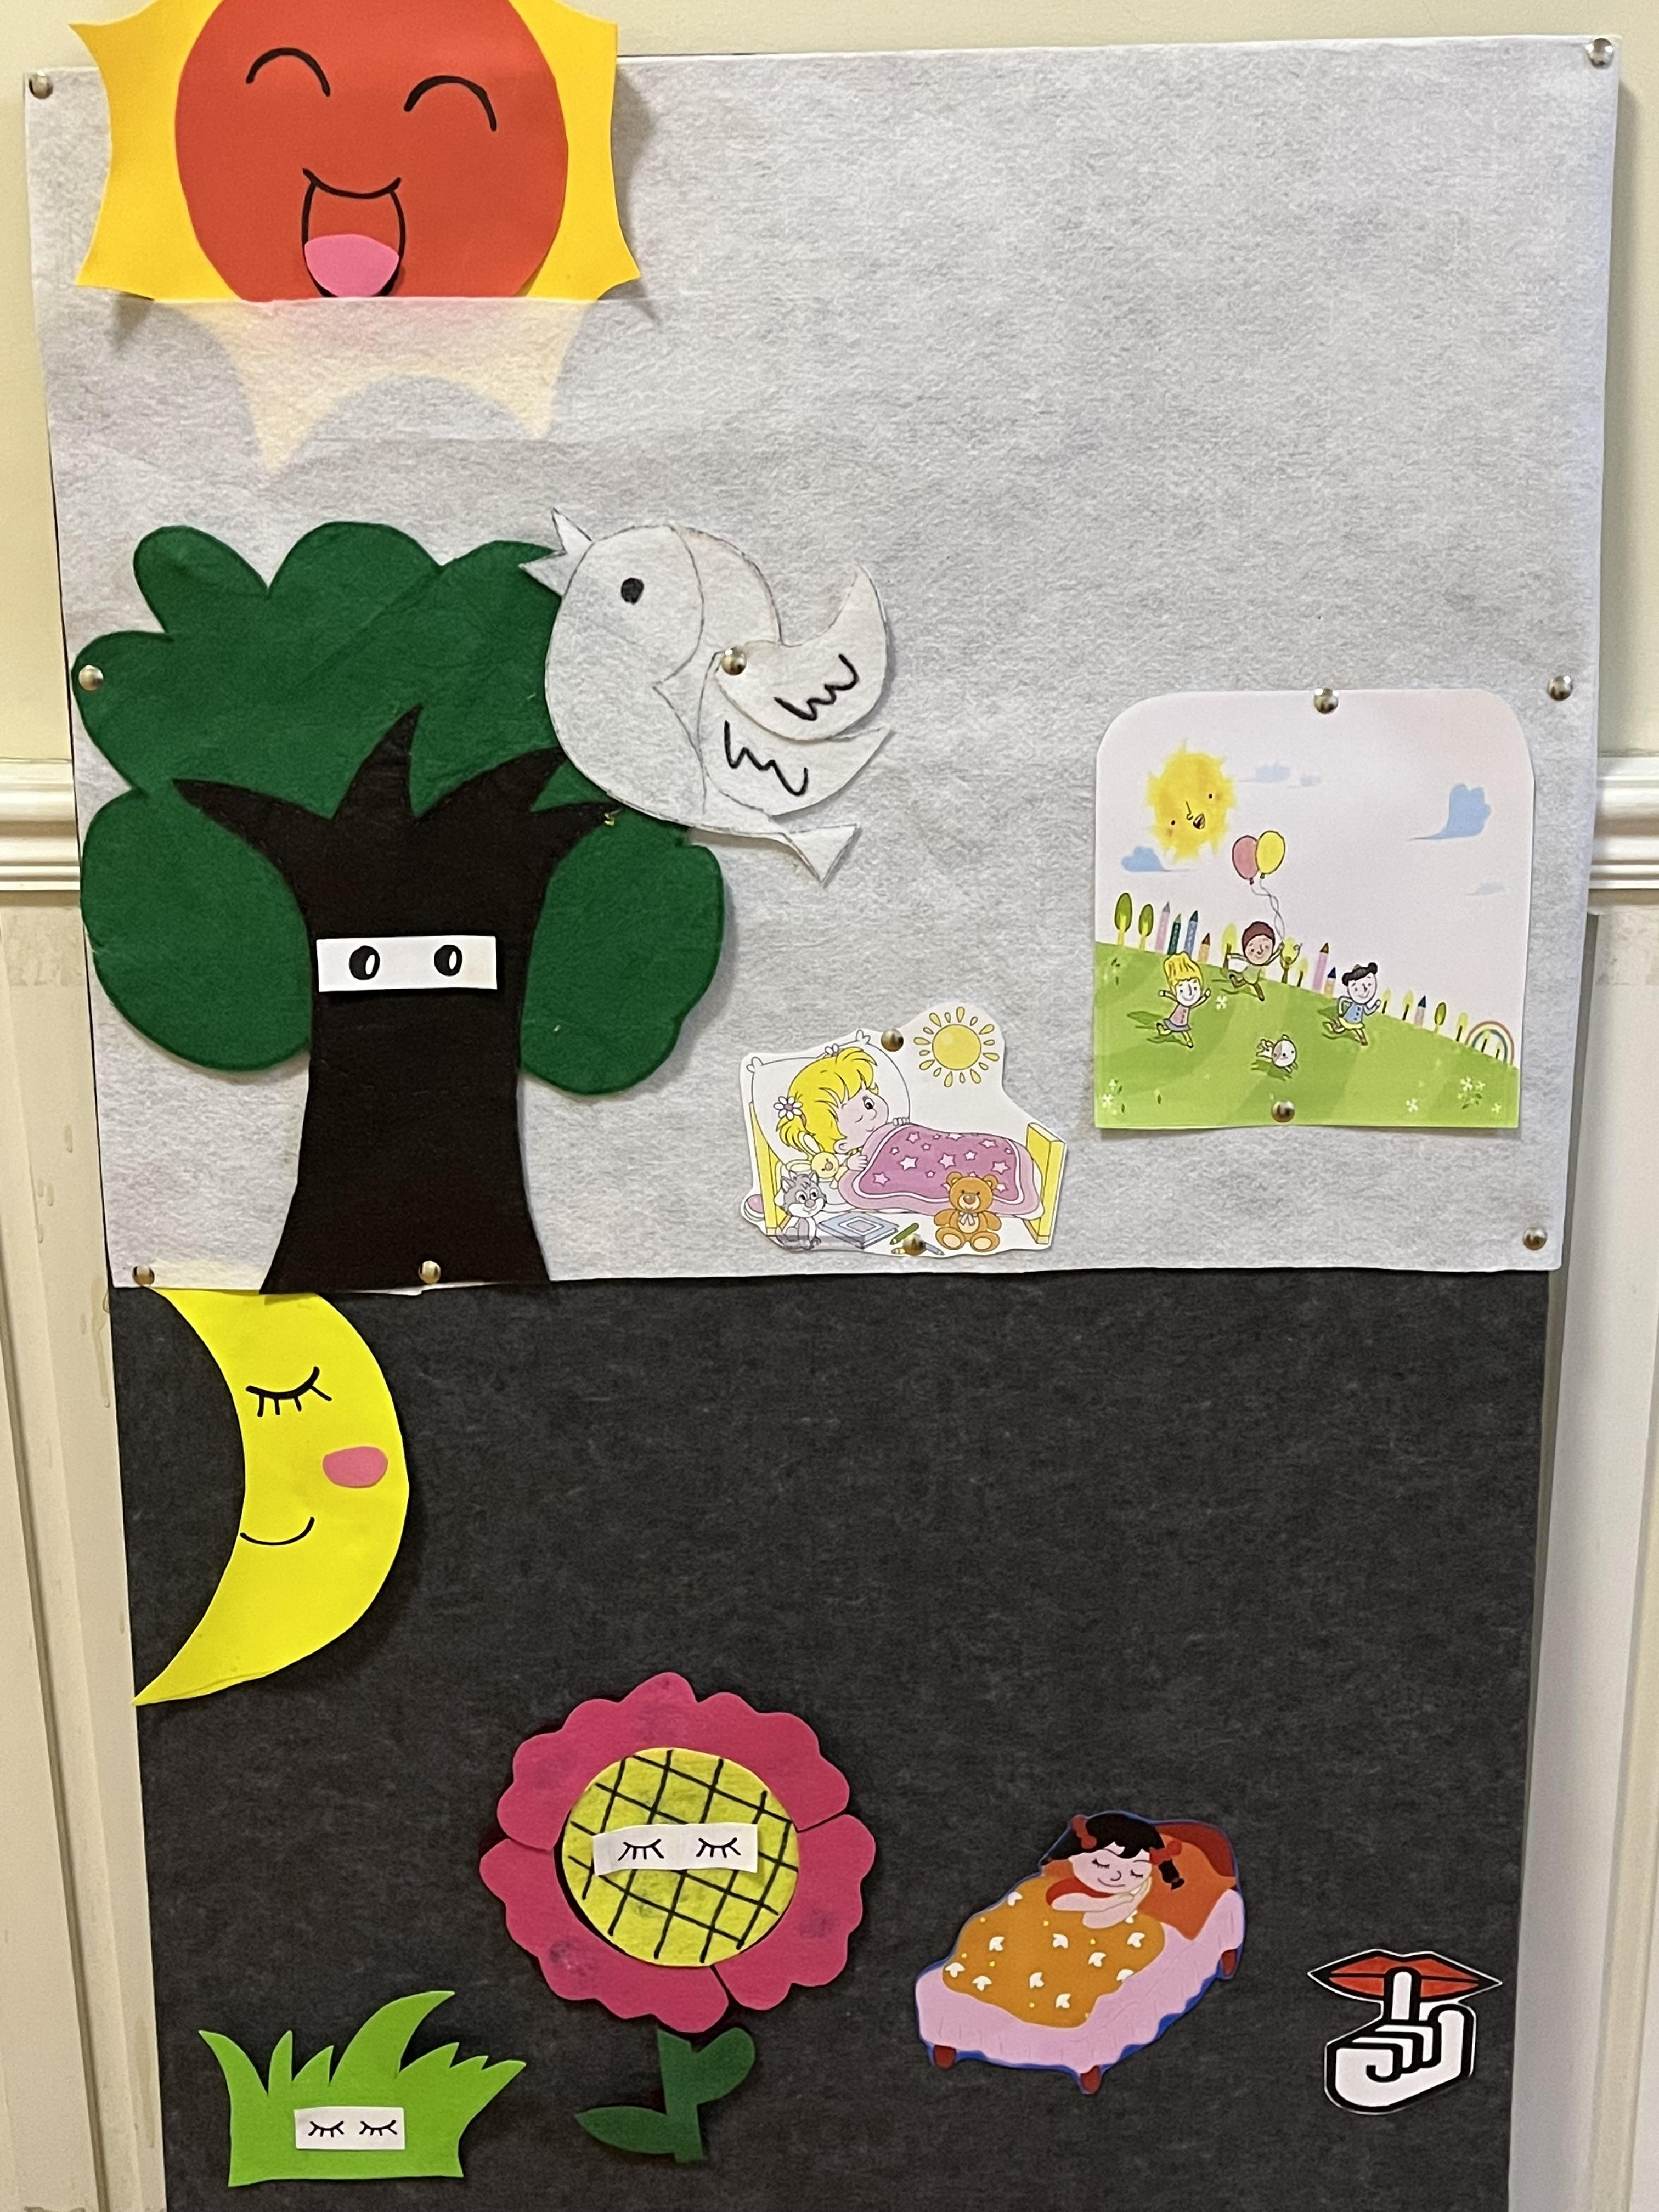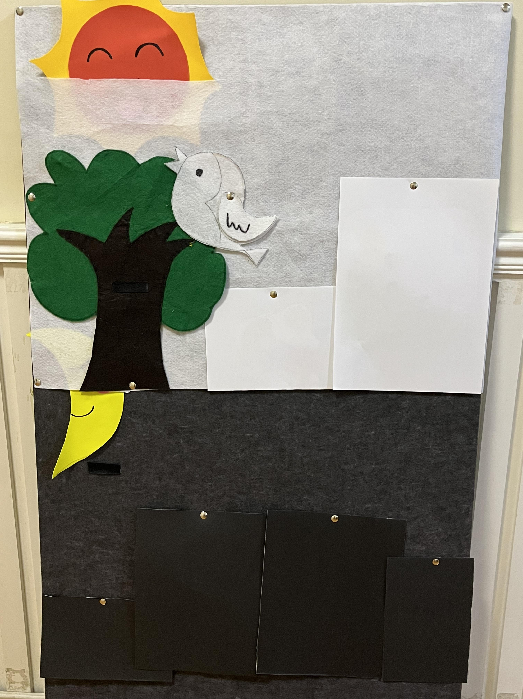**

图谱呈现前 图谱呈现后

**小班诗歌《春雨》**

成都市双流区永安幼儿园 陈翠莲

**第一部分 作品分析**

**1.分析诗歌《小雨点》的价值**

**（1）诗歌的含义**

《春雨》滴答，滴答，下小雨啦！种子说：下吧，下吧，我要发芽！梨树说：下吧，下吧，我要开花！麦苗说：下吧，下吧，我要长大！小朋友说：下吧，下吧，我要种瓜！滴答，滴答，下小雨啦。是一首描写自然的诗，用比拟的手法描绘了春雨轻柔细密的特点，滋润万物的作用。充满童趣的语言，以身边常见的事物为题材，语言简洁易懂，比喻生动形象，为儿童创造了一幅优美的想象意境，画面感极强。

**（2）诗歌的韵律感**

诗歌《春雨》在节奏韵律的设计上可谓别具匠心，采用了隔句押韵的方式，比如，“种子说：下吧，下吧，我要发芽！”中的最后一个子“芽”与“麦苗说：下吧，下吧，我要长大！”中的大；梨树说：下吧，下吧，我要开花！中的“花”与“小朋友说：下吧，下吧，我要种瓜！”的“瓜”儿童喜欢重复性的东西，相同的韵脚会使整个作品的文气更加连贯。当儿童被诗歌中有趣的节奏与韵律吸引时，便会对诗歌学习产生更加浓厚的兴趣。

**（3）诗歌的修辞手法**

诗歌《春雨》主要有运用了“反复”的修辞手法，如：每段都用了“下吧，下吧，我要…….的反复修辞手法；这样的修辞手法，能够让幼儿快速的掌握诗歌的结构，在不断的听赏吟诵中，加深对诗歌的理解与认识。

**2.诗歌《春雨》的情感基调**

诗歌是一种主情的文学体裁，他以抒情的方式，高度凝练，集中的反映社会生活，用丰富的想象、富有节奏感、韵律美的语言和分行排列的形式来抒发思想情感。《春雨》其主要内容是表达春雨润物细无声，种子、梨树、麦苗、小朋友对春雨的喜爱之情，渴望春雨的到来。在这绵密而又温柔的春雨中，有着一种静谧、舒适的感受，同时也表达着世间万物一派生机勃勃万物复苏，即一种积极向上、蓬勃的情感。

**第二部分 活动设计**

**一、活动目标**

1.通过听赏，感受诗歌反复的修辞手法。

2.尝试参与角色表演，感受种子、梨树等对春雨的喜爱之情。

**二、活动准备**

物质准备：大的背景动态教具、小的学具（云朵，梨树，种子，小朋友等）

经验准备：认识种子、麦苗、梨树，了解春天是万物生长的季节

**三、活动过程**

（一）音频导入

师：听听看这是什么声音？（雨声）

师：对啊，春天下的雨我们叫它春雨。有一首好听的诗歌也叫《春雨》，我们一起听听看里面都有谁在说话？（验证）

（二）集体欣赏诗歌，感受诗歌的内容

师：我们再听一次，请小朋友听听看，他们都在说些什么？

幼儿每说一句，教师动态演示诗歌内容

师：我们一起再来念念这句魔法，下吧，下吧，我要XXXX。

师：发芽可以做什么动作？开花呢？长大可以怎样做？

（三）多形式朗诵，熟悉诗歌结构

1.师、幼分角色朗诵

师：这一次，老师来念前面，小朋友念种子，梨树，麦苗和小朋友说的话。（幼儿念诗句，教师一边听一边做动作引导）

2.个别幼儿扮演，其他幼儿念诗歌旁白部分

师：我请四个小朋友来扮演种子，梨树，麦苗以及小朋友，其他小朋友就跟老师一起扮演小雨滴念诗歌的其他部分。

3.全体幼儿自由选择角色，进行扮演

师：老师这里有种子，梨树，麦苗以及小朋友。你们选择自己喜欢的角色，当老师说XX说。你就要念出自己说的话。

师：种子在哪里？梨树在哪里？麦苗和小朋友呢？

（四）延伸

师：你觉得种子，梨树，麦苗和小朋友喜欢春雨吗？那下雨的时候我们可以做什么？

师：等到明年春天下雨的时候，小朋友可以去看看，是不是小种子会发芽，梨树会开花，去找找看春雨过后，还有什么其他的变化。

附：

**春雨**

滴答，滴答，下小雨啦！

种子说：下吧，下吧，我要发芽！

梨树说：下吧，下吧，我要开花！

麦苗说：下吧，下吧，我要长大！

小朋友说：下吧，下吧，我要种瓜！

滴答，滴答，下小雨啦。

**第三部分 活动反思**

诗歌《春雨》篇幅短小、语言简练、词句优美，诗歌里面的内容也非常贴近幼儿的真实生活。根据活动目标以及幼儿的年龄特点，共设计了五个环节：一是，通过“雨声”音频导入，激发幼儿的兴趣，将幼儿带入春雨的情景中；二是，完整听赏诗歌，理解诗歌内容；三是，通过朗诵诗歌，并结合动作进一步理解诗歌内容；四是角色扮演，进一步理解诗歌的结构与内容；五是延伸活动，升华诗歌的所要表达的情感。

针对本次《春雨》诗歌活动，其不足之处具体反思如下：

**1.诗歌情感基调与朗诵情感不匹配**

在活动前，通过查阅了相关资料以及听赏其他作者的朗读，在诗歌所表达的静谧、万物生机的基础上，还增加了一种蓬勃、向上，即“温柔而有力”情感基调。但朗诵者的语言对于诗歌的语言、情感表达尤为重要，幼儿是通过成人的朗诵去理解诗歌的意境以及感受，但在本次活动中，我的朗诵的情感表达，语音语调的高低、舒缓度不够，虽然幼儿在活动中兴趣度较高，但是少了一些对于诗歌本身语言以及情感美的感受。这是需要成人在诗歌的朗诵上需要下足功夫，精准的将诗歌的意境与美与自身的音色、音韵相结合。

**2.在幼儿对诗歌内容理解的组织策略上还需进一步的调整**

这一主要问题的原因是对于如何然后又而理解诗歌的内容的组织策略还不够清晰，课堂的打磨还不够，对于诗歌教学的经验还不足，只知其一，不知其二。在理解诗歌中的人、事物主体时，在原有的基础上增加的验证的环节，但在处理重点对诗歌内容的理解时，则稍显策略不足，比如在完整听赏第二遍后，幼儿对于诗歌中的内容记忆不深刻时，教师可通过再次听赏以及分段、分句重点听赏，帮助幼儿深刻理解。

**3.角色扮演环节未发挥其主要功能**

诗歌的最后环节是在运用角色扮演的方式，进一步帮助、巩固幼儿对诗歌的记忆与理解，虽然粘贴在幼儿身上的小标记提升了幼儿诗歌吟诵的兴趣与代入感，但在本环节的设计上，我还缺乏深刻的理解与解析，因此在出现幼儿并未按照自己的角色进行诗歌吟诵时，我并未进行及时调整，觉着幼儿只要能够跟着音乐，兴趣都较高的吟诵诗歌就行，但在最后的讨论环节，结合师傅评价与指导，才明确，角色扮演的另一重深意，即是帮助、检验幼儿对诗歌结构的理解与把握。教学活动组织环节的每一个设计都承载者不同的作用，需要执教者下更多的功夫去理解与合理的运用，才能从形式上、内涵上真正的把握诗歌教学的组织策略，达成活动的有效性。

**第四部分 活动图谱**

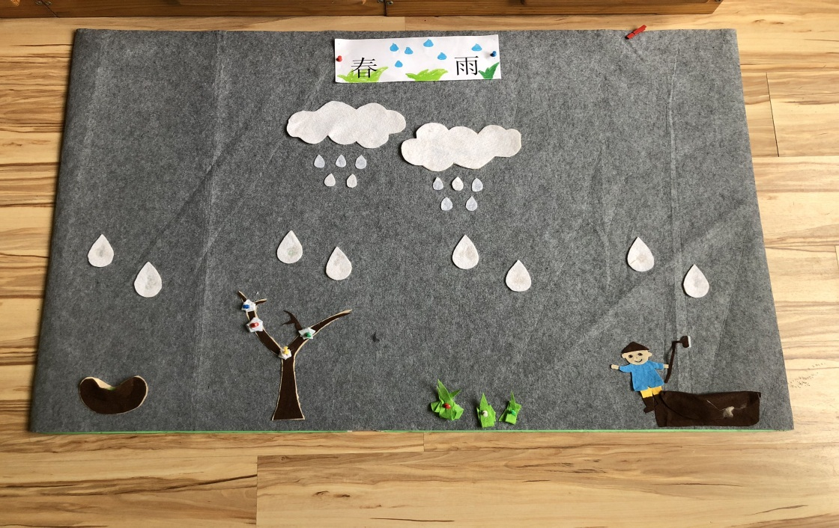

图1 未呈现前图谱

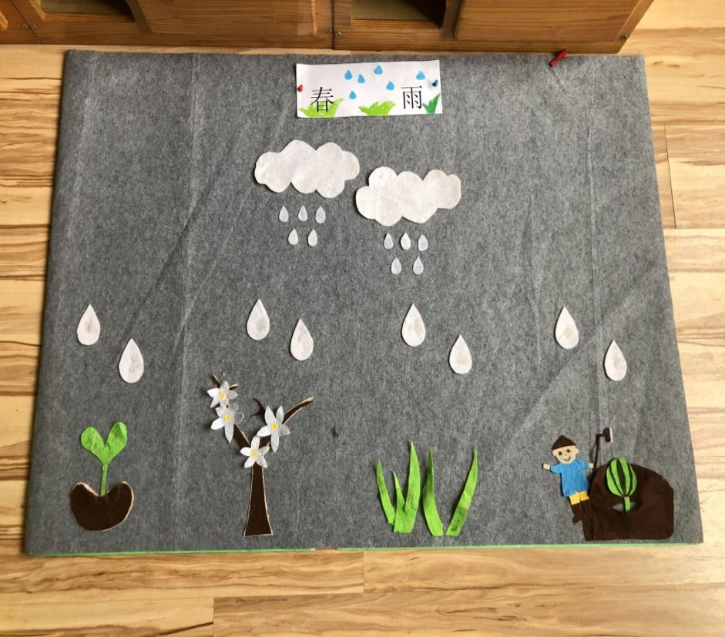

图2 呈现后图谱